NGÂN HÀNG TMCP NGOẠI THƯƠNG VIỆT NAM
TRUNG TÂM CÔNG NGHỆ THÔNG TIN

TÀI LIỆU HƯỚNG DẪN VẬN HÀNH
CHẠY BATCH MÔI TRƯỜNG PRODUCTION VCBNEO

Phiên bản tài liệu : 1.0

HÀ NỘI – 18/03/2025
TRANG KÝ

NGƯỜI THỰC HIỆN:
Họ tên | Ngày ký | Chữ ký
Bùi Duy Minh  Chuyên viên phòng QLUD | .............................. | ..............................

NGƯỜI KIỂM TRA :
Họ tên | Ngày ký | Chữ ký
Phan Công Nam  Phó phòng QLUD | .............................. | ..............................

NGƯỜI PHÊ DUYỆT:
Họ tên | Ngày ký | Chữ ký
Lê Văn Hợp  P. Giám đốc TTCNTT | .............................. | ..............................

BẢNG GHI NHẬN THAY ĐỔI TÀI LIỆU

MỤC LỤC
MỤC ĐÍCH CỦA TÀI LIỆU 6
KHÁI NIỆM, THUẬT NGỮ 6
NỘI DUNG 6
1 KHÁI QUÁT VỀ HỆ THỐNG 6
1.1 Quan hệ/ liên kết giữa các hệ thống 6
1.2 Đơn vị khai thác hệ thống 6
2 CÁC THAO TÁC VẬN HÀNH HỆ THỐNG 7
2.1 Nguyên tắc chung về thời gian liên quan đến việc chạy BATCH CORE SIG: 7
2.2 Sơ đồ thực hiện 7
2.3 Quy trình thực hiện 7
2.4 Hướng dẫn chi tiết 15
3 Monitor Pcombd Signature: 62
4 Monitor hệ thống core Sign 63
4.1 Monitor ứng dụng (All sub SubSystem). 63
4.2 Monitor ngưỡng thời gian PCOMBDA 67
4.3 Ngưỡng về dung lượng bộ nhớ ASP 68
4.4 Lưu ý về thời gian thực Job các ngày đặt biệt trong tháng 68
4.5 Lưu ý về cập nhật số lượng bản ghi GLPOST 69
4.6 Lưu ý về thời gian thực GLSEQD 70
4.7 Xử lý job P2PSEOD001 hoặc P2PSEODFC bị lock gây MSGW 70
4.8 Xử lý job P2PSEOD001 bị treo 71
4.9 Xử lý lỗi PS7014 bị MSGW 73
4.10 Xử lý lỗi các job @TIBxxx, @CRSxxx (từ legacy) bị đúp hay MSGW 74
5 CÁC THAO TÁC XỬ LÝ SỰ CỐ 75
5.1 Error 1: Thiếu file RU03 do PCM chưa chạy Sweep xong. 75
5.2 Error 2: No response from posting job for Transaction Server batch 76
5.3 Error 3: Lỗi job TA0135 bị Failed trong menu 104242 77
5.4 Error 4: Lỗi job PCOMBDA001 bị MSGW trong qbatch 77
5.5 Error 5: Lỗi job TMCLR_RPT bị MSGW 78
5.6 Error 6: Lỗi Unable to reach checkpoint bị MSGW 79
5.7 Error 7: Lỗi job LNP003L9 failed trong 104242 81

Ngày thay đổi | Vị trí thay đổi | Lý do | Mô tả thay đổi | Phiên bản mới | Người cập nhật
18/03/2025 |  | Thêm mới |  | 1.0 | Minhbd1.ho

MỤC ĐÍCH CỦA TÀI LIỆU

Tài liệu phục vụ mục đích hướng dẫn vận hành hệ thống CORE SIGN:
- Chạy PCOMB và xử lý các các tiến tình trong quá trình chạy PCOMB.

KHÁI NIỆM, THUẬT NGỮ
Thuật ngữ | Định nghĩa | Ghi chú
KH | Khách hàng
TT CNTT | Trung tâm Công nghệ thông tin
VCB NEO | Ngân hàng TMCP Ngoại thương Công nghệ số
HOST | Máy chủ CORE Sign

NỘI DUNG

KHÁI QUÁT VỀ HỆ THỐNG

Quan hệ/ liên kết giữa các hệ thống
Các thành phần của hệ thống gồm:
- Máy chủ CORE Bank: Có 1 máy chủ IBM OS/400 dùng để cài đặt hệ thống CORE ngân hàng:
  - 192.168.230.18 – CORE SIGNATURE VCBNEO.

Đơn vị khai thác hệ thống
- Trung tâm CNTT: dải ip 10.10.x.x
  - Quản trị hệ thống CORE
  - Xây dựng các chương trình chạy trên CORE
  - Bộ phận vận hành, chạy BATCH

CÁC THAO TÁC VẬN HÀNH HỆ THỐNG

Nguyên tắc chung về thời gian liên quan đến việc chạy BATCH CORE SIG:
- Thực hiện Disable Sigon vào 21h00.
Đối với các trường hợp khác không thực hiện theo nguyên tắc này, yêu cầu báo bộ phận level 3 và xin phê duyệt của Ban giám đốc qua email, văn bản….

Sơ đồ thực hiện

Quy trình thực hiện
Tài khoản đăng nhập:
IP Máy chủ: 192.168.230.18
Chú ý: Các bước chạy PCOMB theo thứ tự từ bước 1 đến bước 36, với mỗi bước, người dùng cần kiểm tra thực hiện thành công mới chạy bước tiếp theo.

- Bước 1: Truy cập menu chạy Batch
Câu lệnh | D151ISMSP/ZPRGCBSUSR USRPRF(CBOPR)  D151ISMSP/ZSTRCBS
- Bước 2: Kiểm tra ngày chạy Batch
Câu lệnh | 105040
- Bước 3: Kiểm tra trạng thái tích tích hợp PCM
Câu lệnh | 00PCMCHKC  Hoặc option 10 -> 00PCMCHKC  Kết quả = 0 là không tích hợp, kết quả =1 là có tích hợp  Lưu ý nếu không tích hợp PCM bỏ qua các bước kiểm tra liên quan đến PCM bao gồm các bước 5, 6, 15, 23
- Bước 4: Kiểm tra môi trường FM đã được bật
Câu lệnh | 240080
- Bước PCM_1: Chuyển sang hệ thống PCM chạy End of Day
- Bước 5: Kiểm tra PCM đã xử lý file trên Core Signature
Câu lệnh | 240070  Kiểm tra file PCM đã đẩy vào FM: IMyymmdd  Kiểm tra file PCM đã đẩy vào lib PCM:  WRKOBJ PCM/RU01yymmdd

- Bước 6: Kiểm tra ứng dụng, job hoàn thành trước khi chạy TO lúc 20:30
Câu lệnh | - Kiểm tra hoàn thành PCM bước 1: Có file RU01yymmdd  Chú ý: Sau 20:30 chưa có file RU01yymmdd thông báo chạy TO (job PSO80E001) muộn

- Bước 7.0: Kiểm tra ứng dụng các job đã hoàn thành trước TO chưa
Câu lệnh | - Wrkactjob sbs(qbatch)  Chú ý: Nếu còn Job trong qbatch báo cho LV2 để kiểm tra.

- Bước 7.1: Chạy TO EOD lúc 20h30’
Câu lệnh | 104221 (20 - 40 phút)  Với 3 ngày làm việc liên tiếp từ ngày làm việc thu lãi tiền vay ( 26/MM/) thực hiện chạy TO sớm 10' ( dự kiến là 20h20’) để thu lãi tiền vay.  (Ngày trả lãi tiền vay sẽ lên đến 80’)

- Bước 8: Cắt quyền truy cập user lúc 21:00
Câu lệnh | 109961  Hoặc option 17 -> 109961  wrkactjob sbs(qbatch qinter) à F14 (hiện ra all User connected)
- Bước 10: Xử lý các bản ghi lỗi
Câu lệnh | 102010
- Bước 11: Kiểm tra hoạt động của Process Server
Câu lệnh | 604020
- Bước 12: Kiểm tra hoạt động của Job
Câu lệnh | 104242  Thực hiện kiểm tra sau khi PCOMB đổi ngày 5’  Trong quá trình PCOMB chạy thì cần 40’-60’ kiểm tra 1 lần.
- Bước 13: Set cuối ngày chương trình Quản lý hạn mức chi
Câu lệnh | 109963  Hoặc option 17 -> 109963
- Bước 14: Kiểm tra kết quả set cuối ngày chương trình Quản lý hạn mức chi
Câu lệnh | 109965 (thực hiện 2 lần cách nhau 5’)  Hoặc option 17 -> 109965  Nếu màn hình hiện ra có giá trị ‘Y’ là thực hiện thành công trong cả 2 lần  ( Lưu ý thực hiện 2 lần cách nhau ~5 phút: trong trường hợp cờ là “N” cần thực hiện lại bước 13)
- Bước 15: Kiểm tra trạng thái xử lý cho PCM
Câu lệnh | 240070  Kiểm tra file đã được xử lý vào FM: SWyymmdd  Kiểm tra hệ thống đã đẩy file vào lib PCM:  WRKOBJ PCM/RU02yymmdd  WRKOBJ PCM/RU03yymmdd
- Bước 16: Kiểm tra trạng thái TO EOD
Câu lệnh | 104222  Nếu không có job nào trong danh sách là TO EOD đã thực hiện thành công  Thực hiện Check 5’ một lần khi chỉ còn 1 job PSO80E001 đang chạy với trạng thái delay waite
Không chạy bước 17,18 từ ngày batch ngày 01/01/2024
- Bước 17: Submit Job Hỗ trợ lãi suất
Câu lệnh | 109973  Submit Job Hỗ trợ lãi suất

- Bước 18: Kiểm tra trạng thái hạch toán Hỗ trợ lãi suất
Câu lệnh | 109974  Kiểm tra trạng thái hạch toán Hỗ trợ lãi suất

- Bước 19: Kiểm tra điều kiện để có thể chạy Batch Core Sig bao gồm: chạy xong TO
Điều kiện | - Kiểm tra Job xong TO (job PSO80E001) hoàn thành
Thực hiện | Thực hiện bước 15 chạy PCOMB nếu đã hoàn thành 1 điều kiện.  Chú ý: Nếu đến thời gian đến 21h30: thực hiện thông báo liên hệ batch muộn không chạy do 1 trong 4 điều kiện trên.

- Bước 20: Chạy Job PCOMB
Bước 20.a:
Câu lệnh | 104240
Bước 20.b:
Câu lệnh | Sau khi thực hiện submit PCOM vào wrkactjob sbs(qbatch):  Set priority để tăng tốc độ chạy job PCOMBDA001  Change Job (CHGJOB) với thông số ( chọn F10=Additional parameters)  Run priority thành 1 (cũ 50)  Time slice . . . . . . . . . . . 500000 ( cũ 2000)

- Bước 21: Kiểm tra và xử lý Job
Câu lệnh | WRKACTJOB SBS(QBATCH)
- Bước 22: Kiểm tra trạng thái hoạt động của Job
Câu lệnh | 104242
- Bước 23: Kiểm tra trạng thái tích hợp PCM
Câu lệnh | 240070 Kiểm tra file POyymmdd đã được xử lý vào FM  Kiểm tra hệ thống đã đẩy file vào lib PCM:  WRKOBJ PCM/RU04yymmdd
- Bước 24: Kiểm tra dữ liệu trước khi chạy GLPOST
Câu lệnh | 403020 và 109984
- Bước 24b: Kết chuyển giao dịch điện tử nhằm giảm thời gian GLPOST
Câu lệnh | 00GLT004  Hoặc 17. VCB Menu à 00GLT004  Kiểm tra job:  - Wrkactjob sbs(qbatch)  - WRKSPLF SELECT(CBOPR *ALL *ALL GLT004C)

- Bước 25: Chạy chương trình GLPOST
Bước 25.a:
Câu lệnh | 404050
Bước 25.b:
Câu lệnh | Sau khi thực hiện submit PGLPOST vào wrkactjob sbs(qbatch):  Set priority để tăng tốc độ chạy job PGLPOST001  Change Job (CHGJOB) với thông số ( chọn F10=Additional parameters)  Run priority thành 1 (cũ 50)  Time slice . . . . . . . . . . . 500000 ( cũ 2000)

- Bước 26: Kiểm tra và xử lý jobs
Câu lệnh | WRKACTJOB SBS(QBATCH)

Nếu là ngày cuối năm 31/12 thì thực hiện thêm các bước từ 27 đến 29, 31b:
- Bước 27: Đổi tên file backup của GLPOST lần 1
Câu lệnh | RNMOBJ OBJ(I15CBBASSV/GLPmmddyyA) OBJTYPE(*FILE) NEWOBJ(GLPmmddyyX)
- Bước 28: Chạy End of Year
Câu lệnh | 401110

- Bước 29: Chạy GLPOST lần 2
- Bước 29a: Cài đặt tham số backup trước khi GLPOST lần 2 vào cuối năm
Câu lệnh | CALL GLHISAVAC  Hoặc câu lệnh:  CHGDTAARA DTAARA(GLHISTSAVE *ALL) VALUE('Y')
- Bước 29b: Chạy GLPOST lần 2
Câu lệnh | 404050
- Bước 29c: Cài đặt tham số backup sau khi GLPOST lần 2 vào cuối năm
Câu lệnh | CALL GLHISAVDC  Hoặc câu lệnh:  CHGDTAARA DTAARA(GLHISTSAVE *ALL) VALUE('N')

- Bước 30: Cập nhật ngày hiện tại Current
Câu lệnh | 404040
- Bước 31: Kiểm tra ngày Current đã cập nhật ngày mới, như bước 3
Câu lệnh | 105040
- Bước 32: Bật quyên user đăng nhập hệ thống
Câu lệnh | 109962  Hoặc option 17 -> 109962
- Bước 33: Set đầu ngày chương trình Quản lý hạn mức chi
Câu lệnh | 109968  Hoặc option 17 -> 109968
- Bước 34: Kiểm tra kết quả set đầu ngày chương trình Quản lý hạn mức chi
Câu lệnh | 109965  Hoặc option 17 -> 109965  Nếu màn hình hiện ra có giá trị ‘N’ là thực hiện thành công
- Bước 35: Kiểm tra trạng thái HouseKeeping của các module Daily
Câu lệnh | 109980
- Bước 36: House keeping file GLP92101 daily sau khi turning dữ liệu chạy chương trình GL0400 để giảm thời gian chạy GLPOST
Câu lệnh | 00GLP921  Hoặc 17. VCB Menu à 00GLP921  Kiểm tra job:  - Wrkactjob sbs(qbatch)  - WRKSPLF SELECT(CBOPR *ALL *ALL GLP921HKC)

Hướng dẫn chi tiết
Máy chủ thực hiện: 192.168.230.18
Cấu hình màn hình trước khi đăng nhập hệ thống: Screen Size là 27x132.
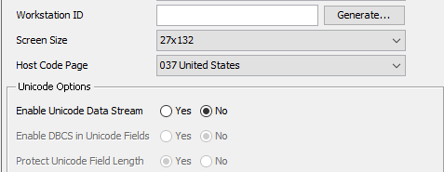
Tài khoản đăng nhập
- Bước 1: Truy cập menu chạy Batch
Câu lệnh | D151ISMSP/ZPRGCBSUSR USRPRF(CBOPR)  D151ISMSP/ZSTRCBS
Mô tả | Màn hình hiện thị:  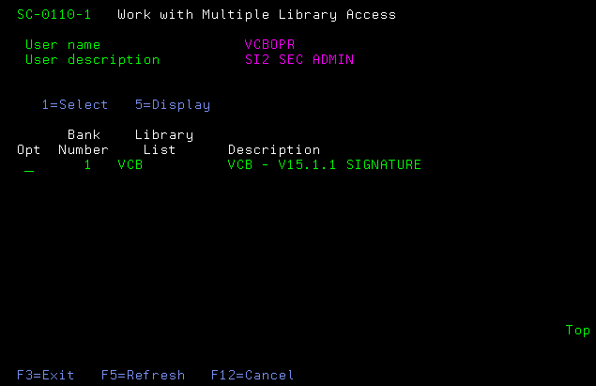  Ở cột Opt, nhập 1 để chọn vào môi trường.  Nếu màn hình hiển thị dòng chữ: User CBOPR already signed on to CBS. Access denied.  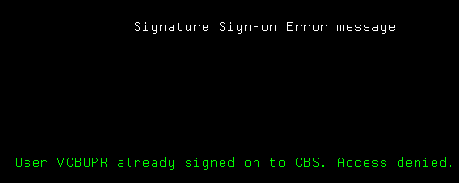  Cần quay lại màn hình nhập lệnh để truy cập lại:  D151ISMSP/ZPRGCBSUSR USRPRF(CBOPR)  D151ISMSP/ZSTRCBS  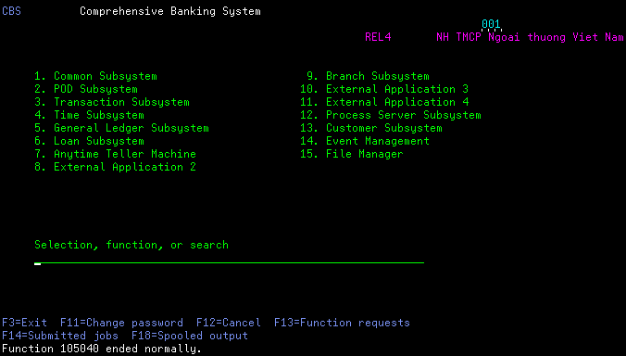
Mục đích | Truy cập menu chạy batch
- Bước 2: Kiểm tra ngày chạy Batch
Câu lệnh | 105040
Mô tả | Màn hình hiện thị:  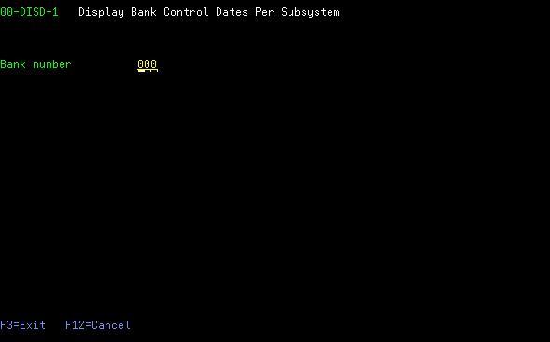  Nhập giá trị Bank number: 000 và 001  Nếu 2 màn hình giống nhau là thành công.  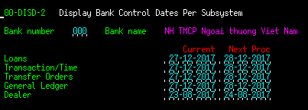  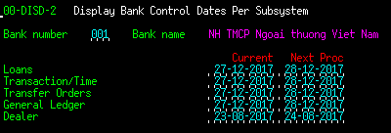  Như trên màn hình ngày Current là 27-12-2017, nhớ thông tin ngày này, cuối tiến trình kiểm tra.
Mục đích
- Bước 3: Kiểm tra trạng thái tích tích hợp PCM thực hiện
Câu lệnh | 00PCMCHKC  Hoặc option 10 -> 00PCMCHKC  Kết quả = 0 là không tích hợp, kết quả =1 là có tích hợp
Mô tả | Màn hình hiển thị:  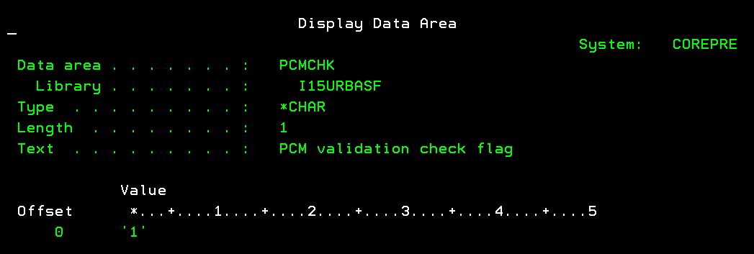  Kết quả = 0 là không tích hợp, kết quả =1 là có tích hợp  Lưu ý nếu không tích hợp PCM bỏ qua các bước kiểm tra liên quan đến PCM bao gồm các bước 10, 11, 13, 18
- Bước 4: Kiểm tra môi trường FM đã được bật
Câu lệnh | 240080
Mô tả | Màn hình hiển thị:  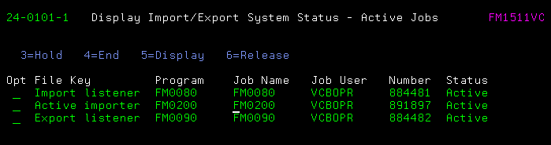  Nếu có 3 job như hình trên => môi trường FM đã được bật  Nếu không thấy 3 Job trên, tiến hành start FM (F15)
- Bước PCM_1: Chuyển sang hệ thống PCM chạy End of Day (thực hiện trên môi trường PCM)
- Bước 5: Kiểm tra PCM đã xử lý file trên Core Signature
Câu lệnh | 240070  Kiểm tra file PCM đã đẩy vào FM: IMyymmdd  Kiểm tra file PCM đã đẩy vào lib PCM:  WRKOBJ PCM/RU01yymmdd
Mô tả | Sau khi gõ lệnh 240070 kiểm tra file IMyymmdd có trong danh sách với trạng thái Processed:  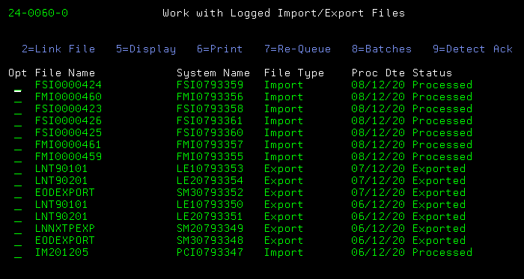  Kiểm tra file PCM đã đẩy vào lib PCM, nếu batch ngày 05/12/2020 chạy lệnh:  WRKOBJ PCM/RU01201205  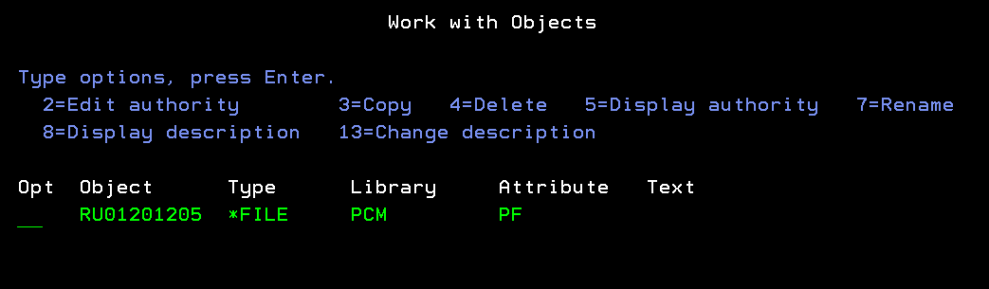
- Bước 6: Kiểm tra ứng dụng, job hoàn thành trước khi chạy TO lúc 20:30
Câu lệnh | - Kiểm tra hoàn thành PCM bước 1: Có file RU01yymmdd  - Thực hiện bước 12b vào lúc 20:30  Chú ý: Sau 20:30 chưa có file RU01yymmdd thông báo chạy TO (job PSO80E001) muộn
- Bước 7.0:
Kiểm tra ứng dụng xem còn Job nào chạy
Câu lệnh | - Wrkactjob sbs(qbatch)  - Nếu còn bất cứ 1 job nào trong qbatch thì báo cho LV2 để kiểm tra  Chú ý: Nếu còn bất cứ 1 job nào trong qbatch thì báo cho LV2 để kiểm tra

- Bước 7.1: Chạy TO EOD lúc 20:30
Câu lệnh | 104221 (60 phút)
Mô tả | Màn hình hiển thị:  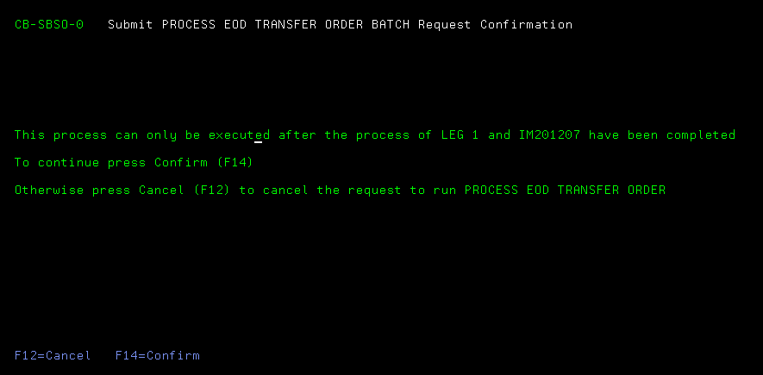  Sau đó F14 để confirm submit job  Chú ý: (Ngày trả lãi tiền vay sẽ lên đến 80’)

- Bước 8: Cắt quyền truy cập user lúc 21:00
Câu lệnh | 109961  Hoặc menu 17 -> option 109961
Mô tả | Mà hình hiển thị:  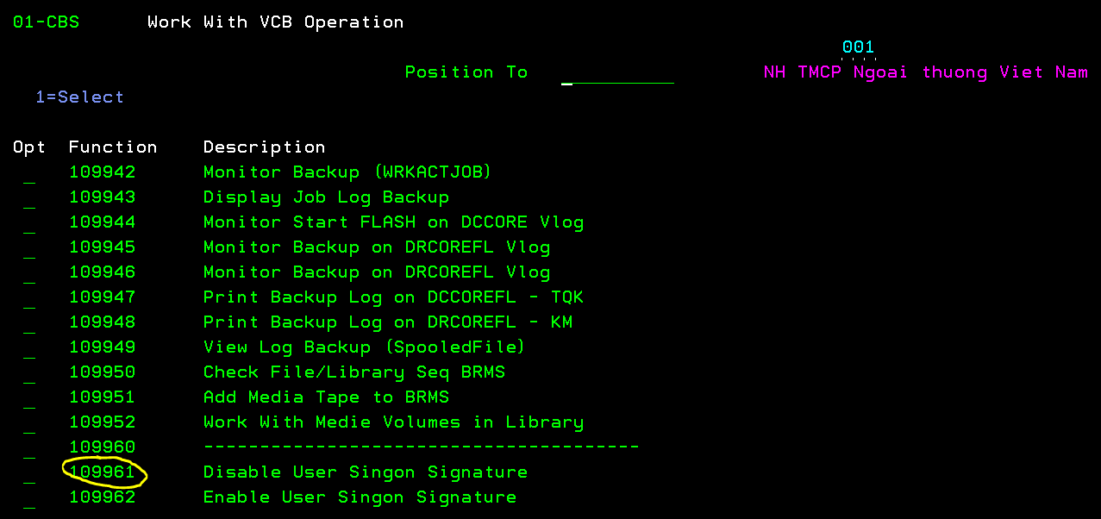  Màn hình hiển thị function 109961 end normally tức là thành công  Sau đó sử dụng function để end hết user người dùng trong QINTER: wrkactjob sbs(qbatch qinter) à F14 (hiện ra all User connected)  End các user người dùng (sử dụng option 4 vào các job của người dùng)
- Bước 10: Xử lý các bản ghi lỗi
Câu lệnh | 102010 |  | 102010
Mô tả | 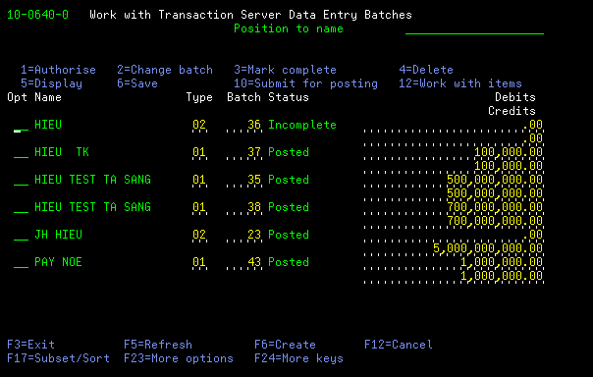  Đối với các trường hợp ở Trạng thái:  - Incomplete  - Posting  Ở cột Opt, nhập 4 để chọn Delete, sau đó ấn +F2 để xác nhận Delete.  (Các trường hợp trạng thái: Posted, complete, held over: không xử lý) |  | Màn hình hiện thị:    Đối với các trường hợp ở Trạng thái:  - Incomplete  - Posting  Ở cột Opt, nhập 4 để chọn Delete, sau đó ấn +F2 để xác nhận Delete.  (Các trường khác liên hệ cán bộ hỗ trợ)
Mục đích
- Bước 11: Kiểm tra hoạt động của Process Server
Câu lệnh | 604020
Mô tả | Màn hình hiện thị:  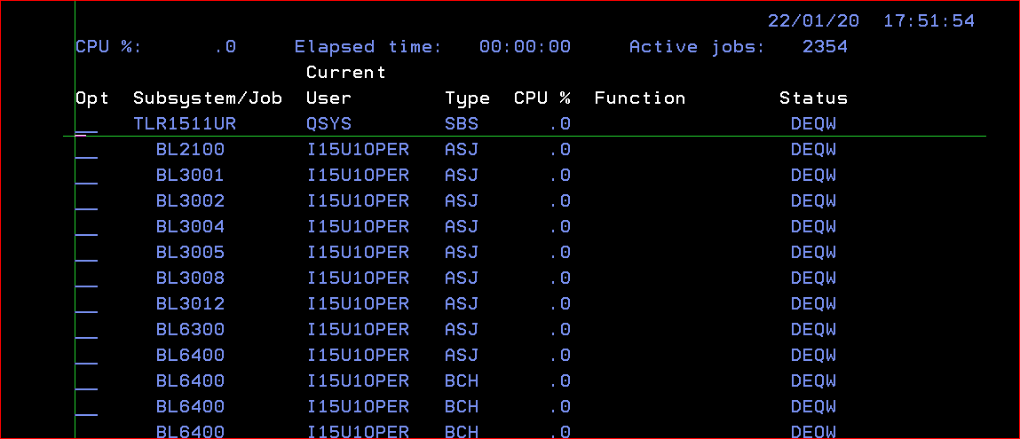  Không có trạng thái Message wait (MSGW) là bình thường
- Bước 12: Kiểm tra hoạt động của Job
Câu lệnh | 104242
Mô tả | Màn hình hiện thị:  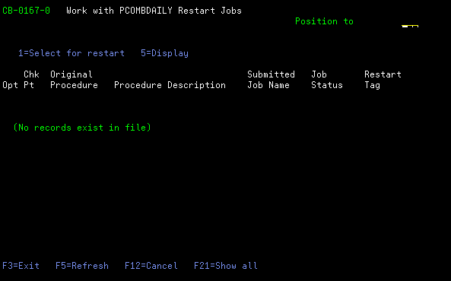  Nếu không có Task nào còn pending như hình trên là được.
Mục đích
- Bước 13: Set cuối ngày chương trình Quản lý hạn mức chi
Câu lệnh | 109963  Hoặc menu 17 -> option 109963
Mô tả | Màn hình hiển thị:  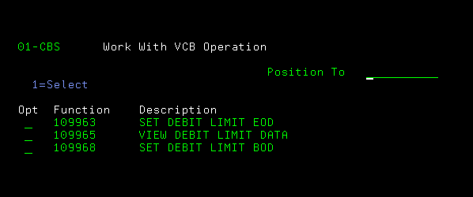  Màn hình hiển thị function 109963 end normally tức là thành công
- Bước 14: Kiểm tra kết quả set cuối ngày chương trình Quản lý hạn mức chi
Câu lệnh | 109965 ( thực hiện 2 lần cách nhau 5’)  Hoặc menu 17 -> option 109965
Mô tả | Màn hình hiển thị:    Màn hình hiển thị giá trị ‘Y’ là thành công.  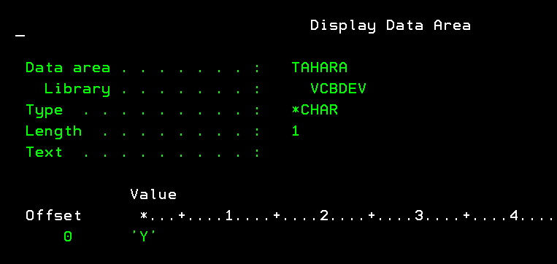
- Bước 15: Kiểm tra trạng thái xử lý cho PCM
Câu lệnh | 240070  Kiểm tra file đã được xử lý vào FM: SWyymmdd  Kiểm tra hệ thống đã đẩy file vào lib PCM:  WRKOBJ PCM/RU02yymmdd  WRKOBJ PCM/RU03yymmdd
Mô tả | Sau khi job TO EOD PSO80E001 ở trạng thái DLYW thực hiện kiểm tra file SW và RU02:  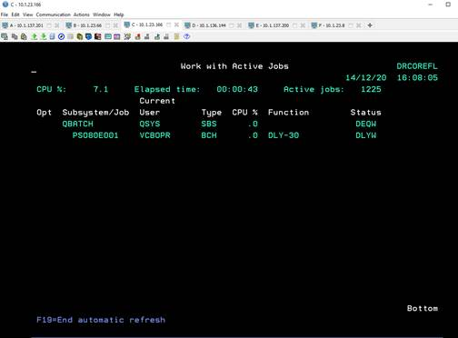  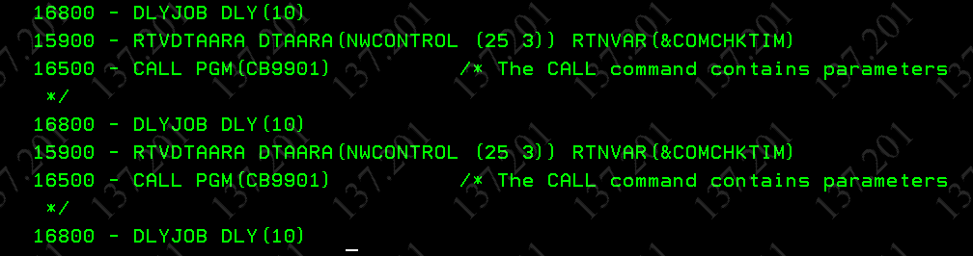  Gõ lệnh 240070 kiểm tra file SWyymmdd có trong danh sách với trạng thái Exported:  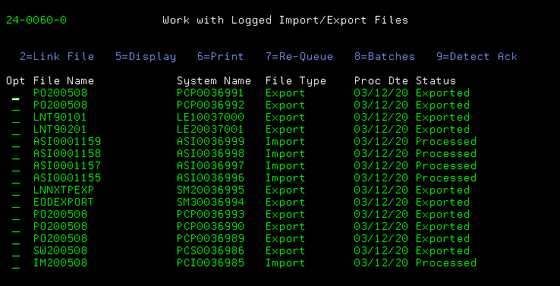  Kiểm tra file PCM đã đẩy vào lib PCM, nếu batch ngày 06/12/2020 chạy lệnh:  WRKOBJ PCM/RU02201206  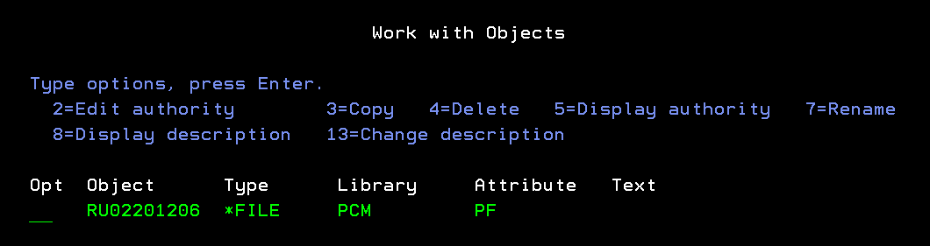  Sau khi job TO EOD chạy tầm 30’ kiểm tra đã sinh ra file RU03:  WRKOBJ PCM/RU03201206  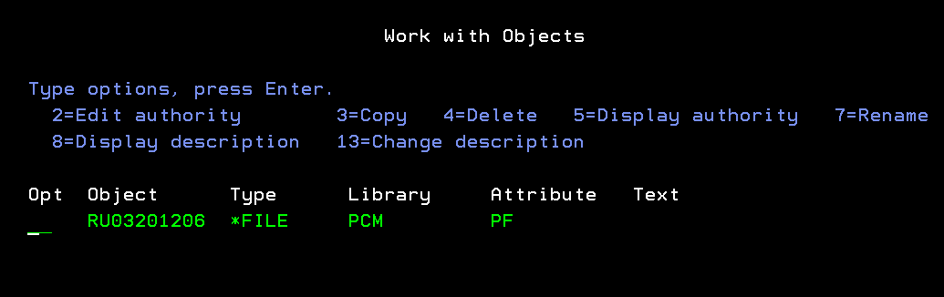
- Bước 16: Kiểm tra trạng thái TO EOD
Câu lệnh | 104222  Nếu không có job nào trong danh sách là TO EOD đã thực hiện thành công  WRKSPLF  Kiểm tra thêm encoding trong job log là 0
Mô tả | Màn hình hiển thị  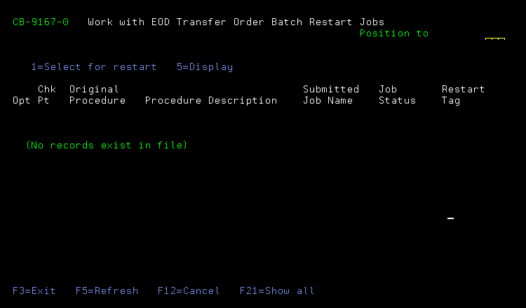  Nếu không có job nào trong danh sách là TO EOD đã thực hiện thành công  Kiểm tra job PSO80E001 chạy thành công hay gặp lỗi:  Nhập lệnh: WRKSPLF  Ấn F4: màn hình hiển thị nhập tham số.  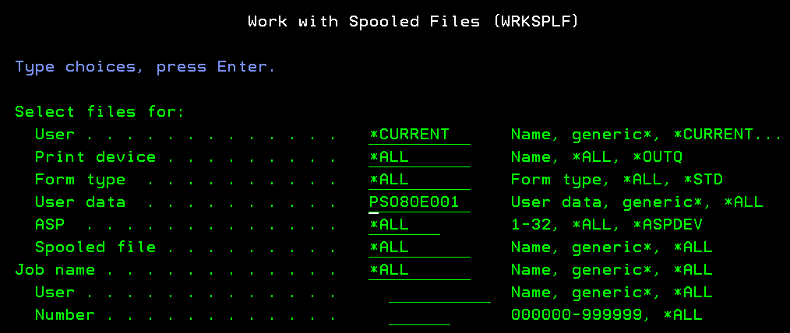  Ở mục User Data, nhập tên job PSO80E001, ấn Enter. Ấn +F6 để về cuối trang  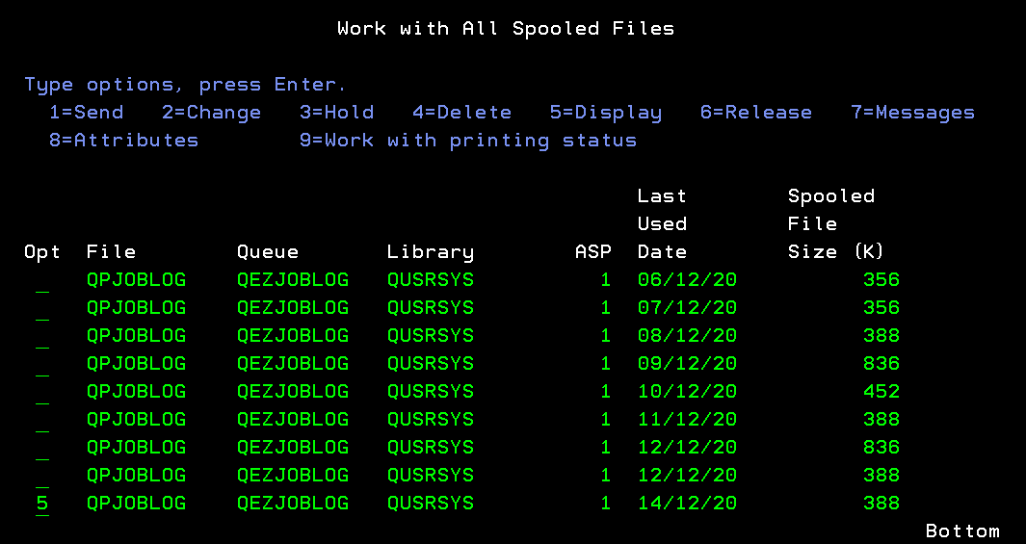  Chọn job cuối cùng, ở mục Opt, nhập 5, ấn Enter để kiểm tra. Ở mục Control, nhập B, ấn Enter để xuống cuối dòng  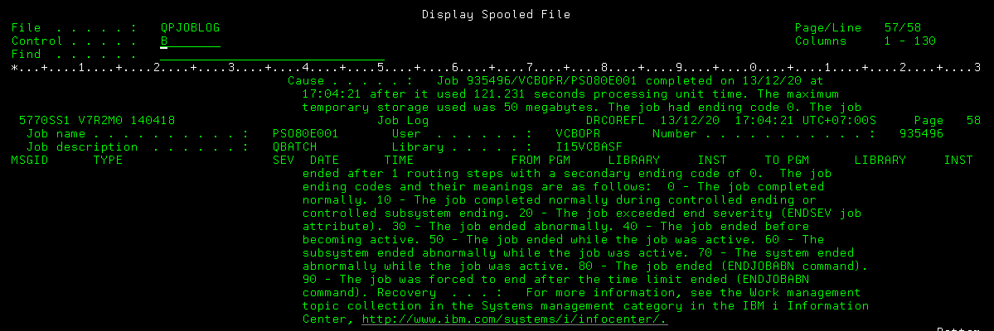  Kiểm tra nếu giá trị End code = 0 là job PSO80E001 chạy thành công.  Để tránh kiểm tra nhầm job của ngày hôm trước, yêu cầu kiểm tra thời gian chạy job là ngày hiện tại, như ở trên là 13/12/2019 17:04:21

- Bước 19: Kiểm tra điều kiện để có thể chạy Batch Core Sig bao gồm: chạy xong TO
Điều kiện | - Kiểm tra Job xong TO (job PSO80E001) hoàn thành
Thực hiện | Thực hiện bước 15 chạy PCOMB nếu đã hoàn thành 1 điều kiện.  Chú ý: Nếu đến thời gian đến 21h30': thực hiện thông báo liên hệ batch muộn không chạy do 1 trong 4 điều kiện trên.
Câu lệnh | 109986
Mô tả | Màn hình hiển thị  Màn hình này sẽ view các trạng thái TO –PCOM

- Bước 20: Chạy Job PCOMB
Bước 20.a:
Câu lệnh | 104240
Mô tả | Màn hình hiện thị:  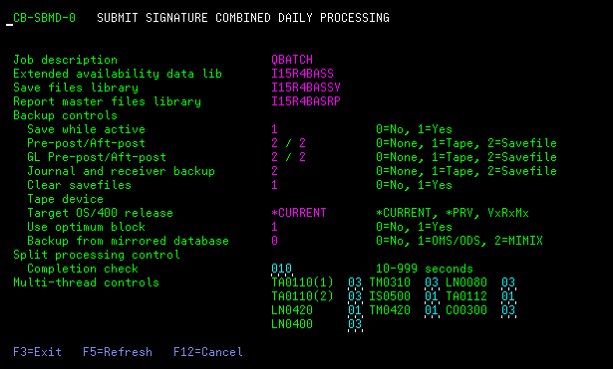  Ấn Enter để chạy Job.  Sau đó ấn +F2 để truy cập màn hình nhập lệnh  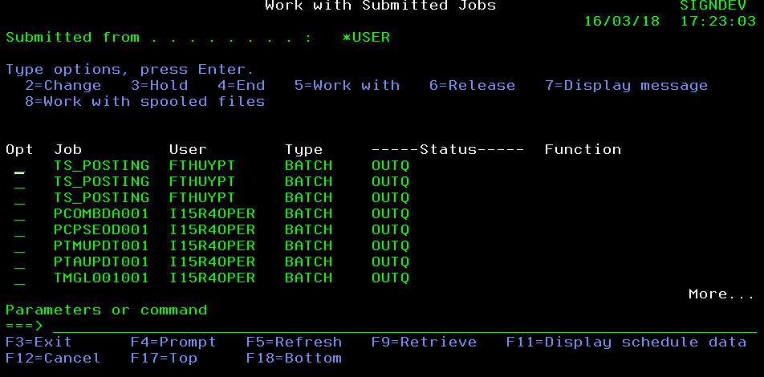
Mục đích
Bước 20.b:
Câu lệnh | Wrkactjob sbs(qbatch)
Mô tả | Set priority để tăng tốc độ chạy job PCOMBDA001  Change Job (CHGJOB) với thông số ( chọn F10=Additional parameters)  Run priority thành 1 (cũ 50)  Time slice . . . . . . . . . . . 500000 ( cũ 2000)
Mục đích | Tăng mức độ ưu tiên xử lý Job PCOM

- Bước 21: Kiểm tra và xử lý Job
Câu lệnh | WRKACTJOB SBS(QBATCH)
Mô tả | Màn hình hiện thị:  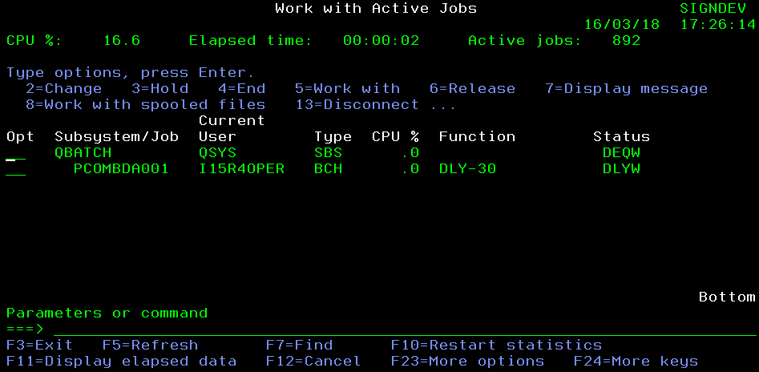  Chờ đến khi job chính PCOMBDA001 chạy xong là thành công, job ở trạng thái thành công có thể chạy bước tiếp theo, các job khác được chạy từ job chính có thể hoàn thành chậm hơn.  Kiểm tra job PCOMBDA001 đã hoàn thành hay gặp lỗi:  Nhập lệnh: WRKSPLF  Ấn F4: màn hình hiển thị nhập tham số.  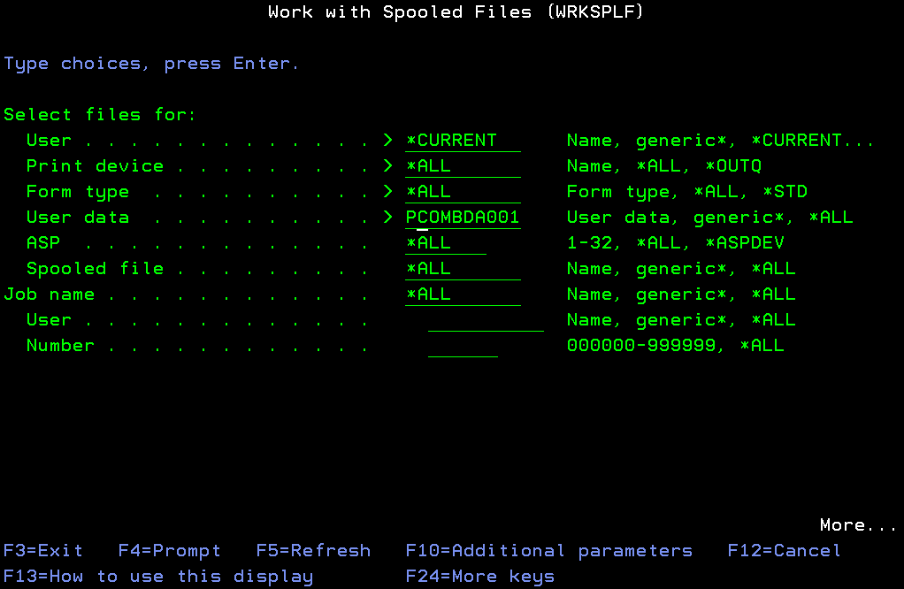  Ở mục User Data, nhập tên job PCOMBDA001, ấn Enter  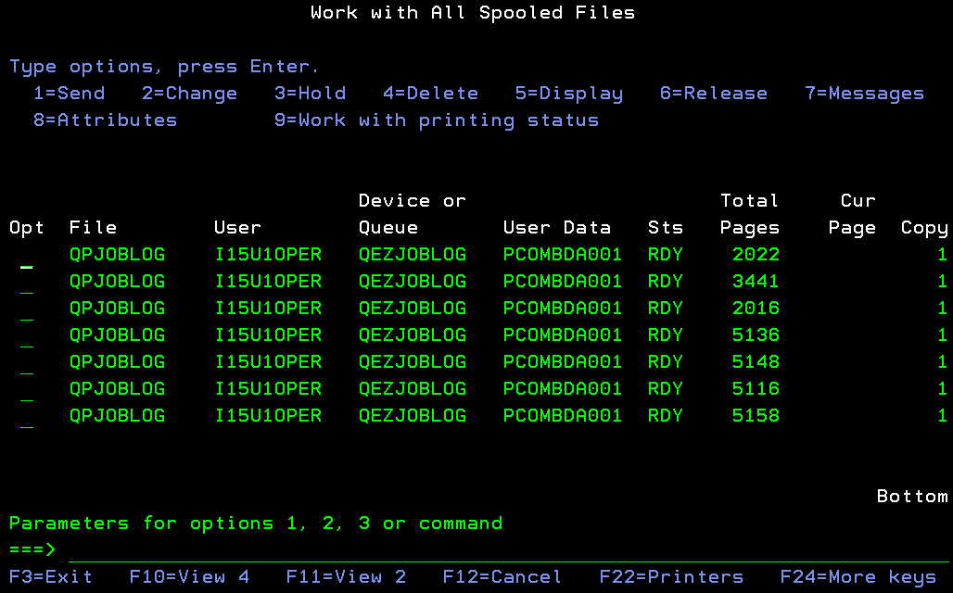  Ấn +F6 để về cuối trang.  Chọn job cuối cùng, ở mục Opt, nhập 5, ấn Enter để kiểm tra job  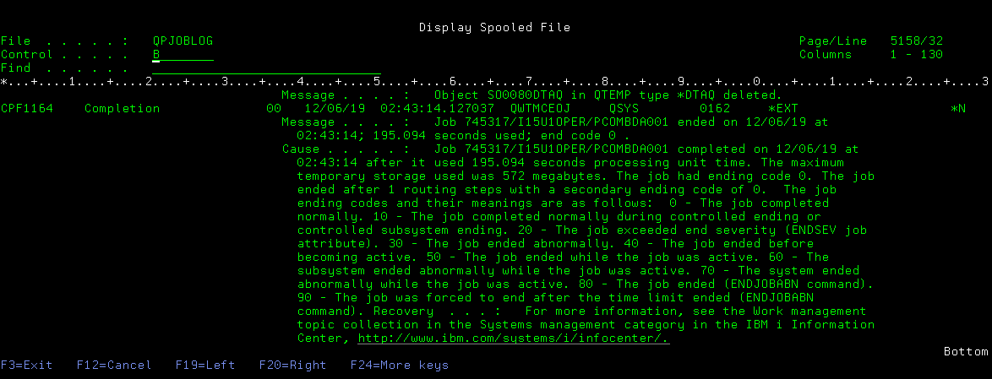  Ở mục Control, nhập B, ấn Enter để xuống cuối dòng  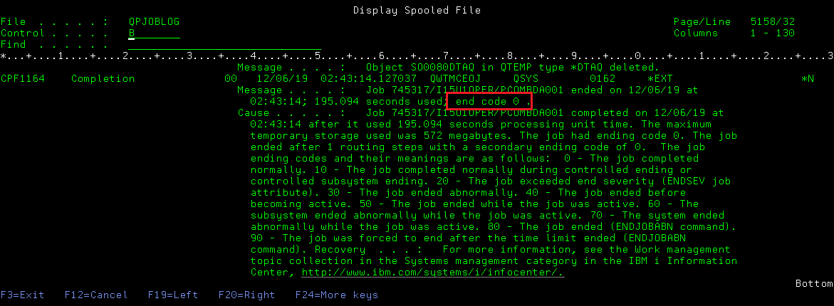  Kiểm tra, nếu giá trị End code = 0 là job PCOMBDA001 chạy thành công.  Để tránh kiểm tra nhầm job của ngày hôm trước, yêu cầu kiểm tra thời gian chạy job là ngày hiện tại, như ở trên là 12/06/2019 02:43:14.
Mục đích
- Bước 22: Kiểm tra trạng thái hoạt động của Job
Câu lệnh | 104242
Mô tả | Màn hình hiện thị:  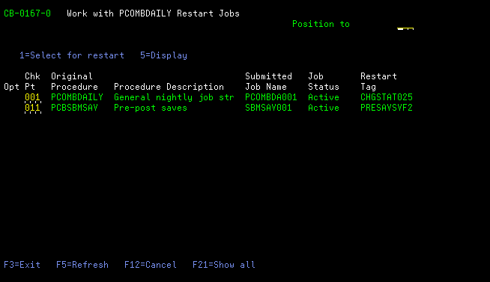  Theo dõi màn hình, ấn F5 để refresh lại job.  Đến khi PCOMBDAILY không còn là thành công.  Chú ý: Bước 6 và bước 7 có tương tác với nhau, nếu job ở bước 6 chạy thành công thì bước 7 cũng chạy thành công.
Mục đích
- Bước 23: Kiểm tra trạng thái tích hợp PCM
Câu lệnh | Wrkmsgq msgq(qsysopr) kiểm tra hệ thống đã xuất file PO và RU04  240070 Kiểm tra file POyymmdd đã được xử lý vào FM  Kiểm tra hệ thống đã đẩy file vào lib PCM:  WRKOBJ PCM/RU04yymmdd
Mô tả | Sau khi batch PCOMB đã đổi ngày TA, LN thực hiện kiểm tra hệ thống đã xuất 2 file PO và RU04 chưa xem Msg bằng câu:  Wrkmsgq msgq(qsysopr)  Chọn 5 để display  Page Up lên sẽ thấy dòng message: POOLING and RU04 extract completed  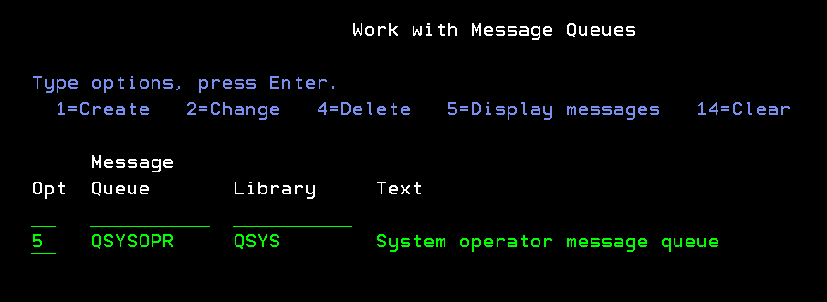  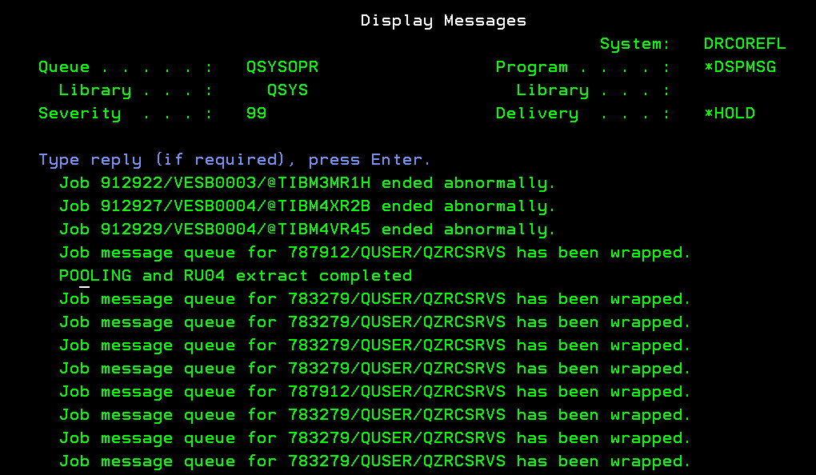  Gõ lệnh 240070 kiểm tra file POyymmdd có trong danh sách với trạng thái Exported:  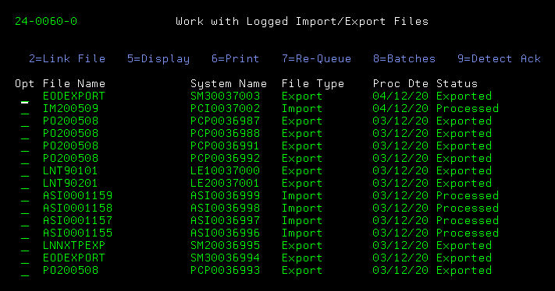  Kiểm tra file PCM đã đẩy vào lib PCM, nếu batch ngày 06/12/2020 chạy lệnh:  WRKOBJ PCM/RU04201206  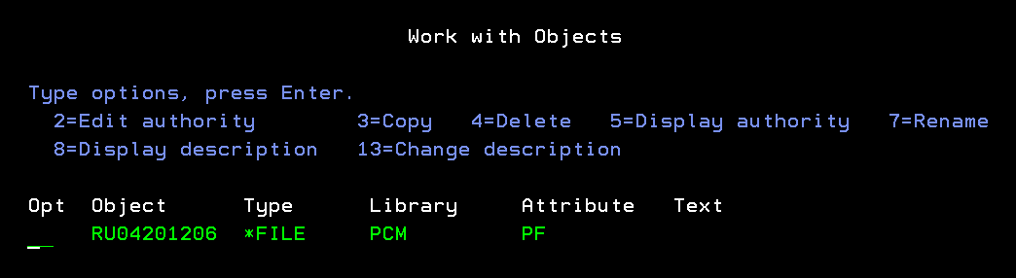
- Bước 24: Kiểm tra dữ liệu trước khi chạy GLPOST
- Bước 1:
Câu lệnh | 403020
Mô tả | Màn hình hiện thị:  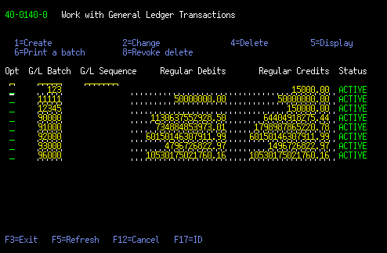  Nếu còn bản ghi là thành công.
Mục đích
- Bước 2: Kiểm tra object lock module GL
Câu lệnh | 109984
Mô tả | Sử dụng menu 109984, màn hình hiện thị:  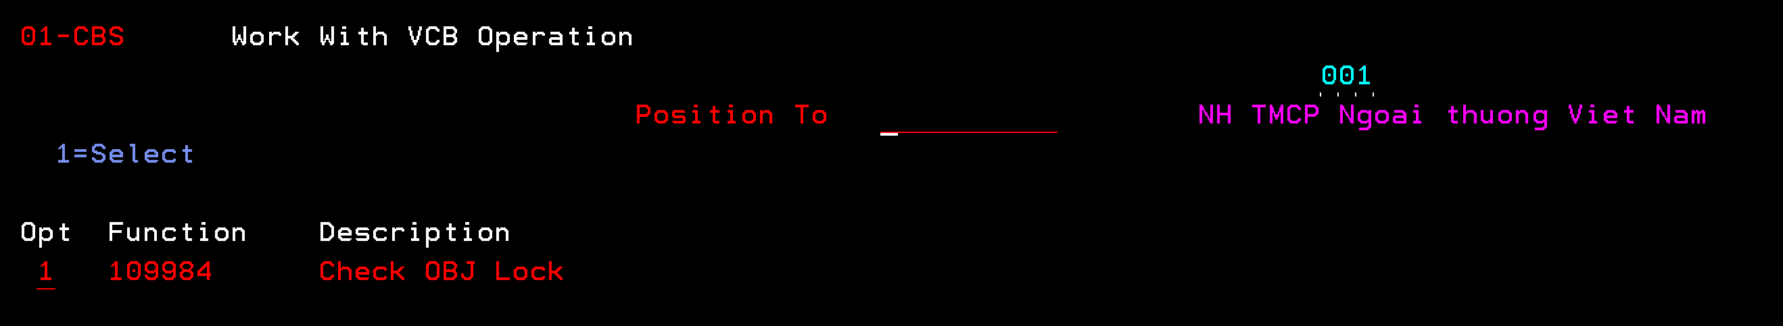  Điền thông tin GLP00201 – FILE  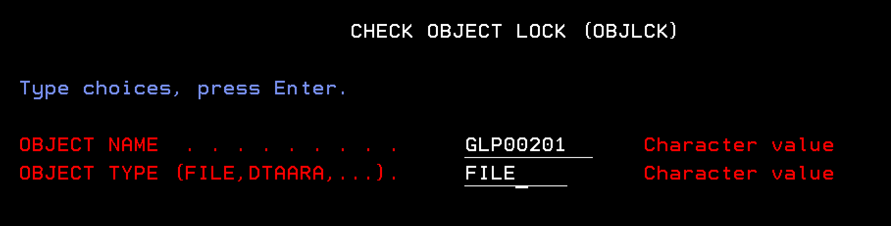  Sau đó thực hiện F6 để kiểm tra tất cả user, job nào đang lock file GLP00201.  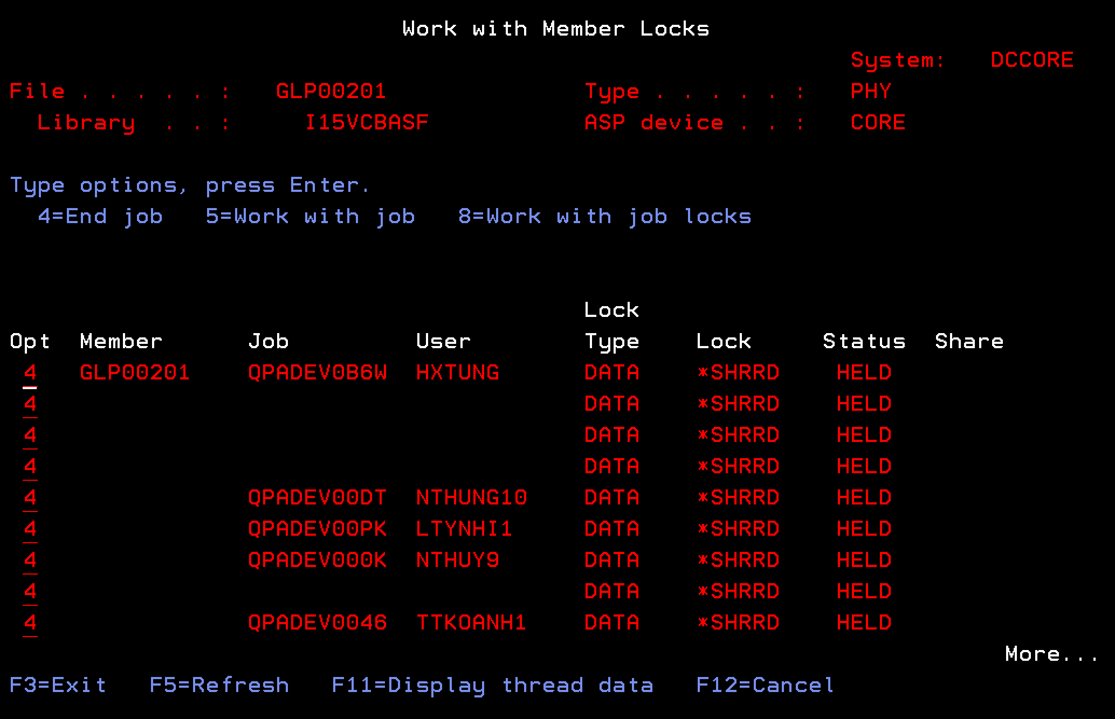  Nếu có user nào đang lock file GLP00201, sử dụng option 4 để end hết trước khi chạy GLPOST.  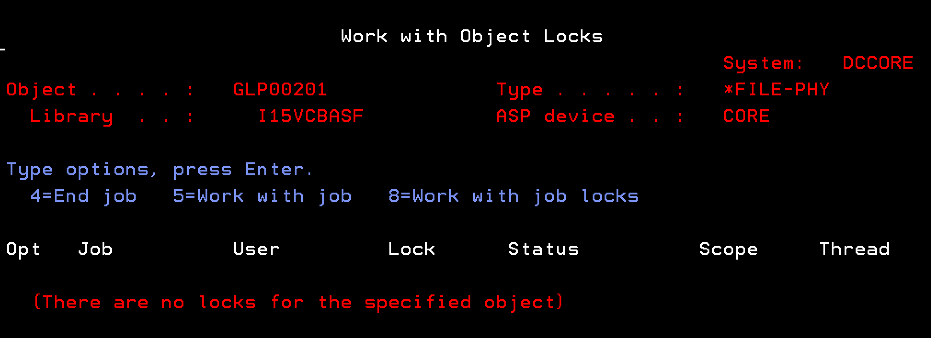
Mục đích | Kiểm tra những user, job nào đang lock file GLP00201, cần end job đó trước khi chạy GLPOST

- Bước 24b: Kết chuyển giao dịch điện tử nhằm giảm thời gian GLPOST
- Bước 1:
Câu lệnh | 00GLT004  Hoặc 17. VCB Menu à 00GLT004
Mô tả | Màn hình hiện thị:  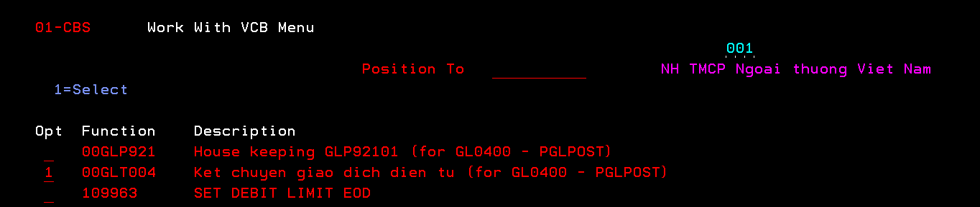  (Tạo job GLT004C trong Qbatch)
- Bước 2:Theo dõi job
Câu lệnh | Wrkactjob sbs(qbatch)
Mô tả | Màn hình hiện thị:  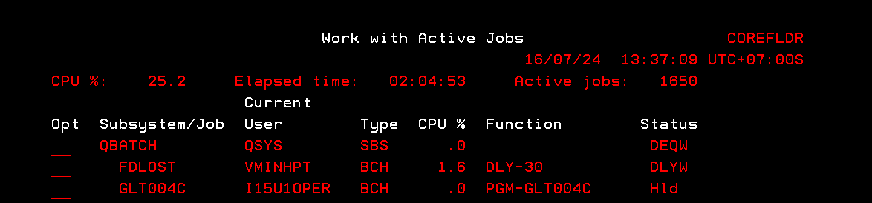  Chờ đến khi job GLT004C chạy xong là thành công.  Lưu ý: thời gian chạy job GLT004C: là 10-15’: quá thời gian trên nhóm trực báo L2/L3.
- Bước 3: Theo dõi Kiểm tra job GLT004C
Câu lệnh | Wrkactjob sbs(qbatch)
Mô tả | Kiểm tra job GLT004C chạy thành công hay gặp lỗi:  Nhập lệnh: WRKSPLF  Ấn F4: màn hình hiển thị nhập tham số.  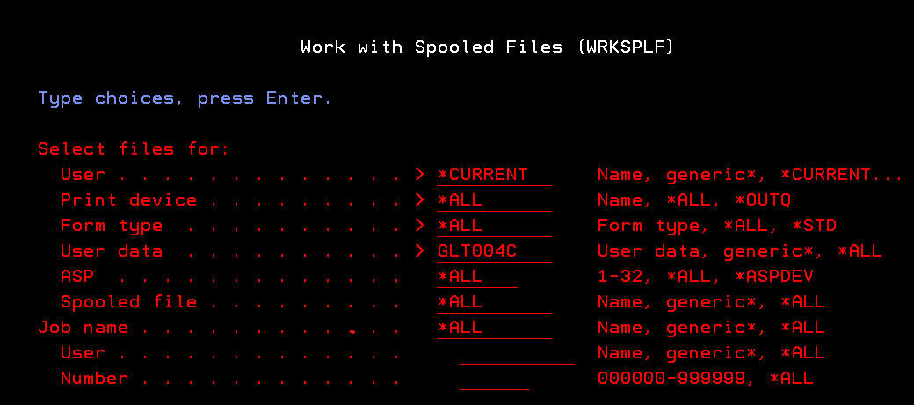  hoặc nhập lệnh: WRKSPLF SELECT(CBOPR *ALL *ALL GLT004C)  Ở mục User Data, nhập tên job GLT004C, ấn Enter  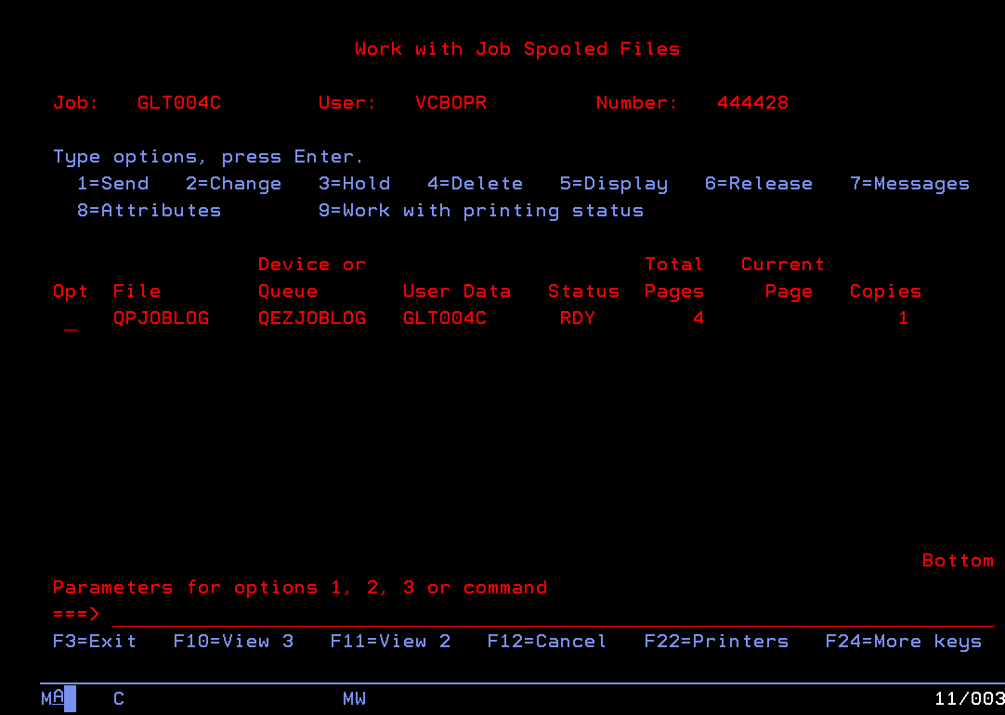  Ấn +F6 để về cuối trang  Chọn job cuối cùng, ở mục Opt, nhập 5, ấn Enter để kiểm tra  Ở mục Control, nhập B, ấn Enter để xuống cuối dòng  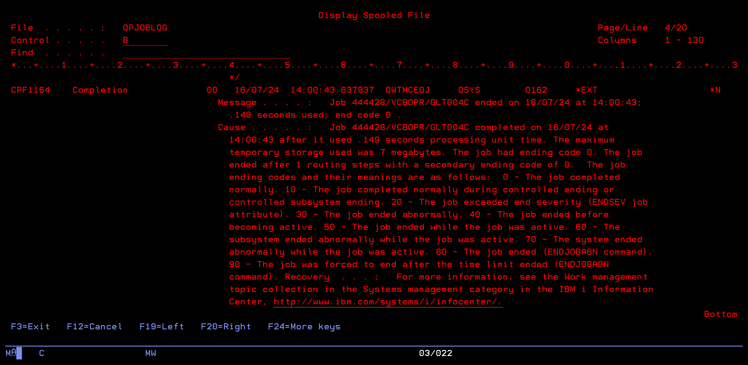  Kiểm tra nếu giá trị End code = 0 là job GLT004C chạy thành công.  Để tránh kiểm tra nhầm job của ngày hôm trước, yêu cầu kiểm tra thời gian chạy job là ngày hiện tại, như ở trên là 16/07/24 14:00:43.637937

- Bước 25: Chạy chương trình xử lý dữ liệu GLPOST
Bước 25.a:
Câu lệnh | 404050
Mô tả | Màn hình hiện thị (None):  Màn hình hiện thị job GLPOST đã được submit:  Job xxxxxxx/CBOPR/PGLPOST001 submitted to job queue QBATCH in library QGPL
Mục đích
Bước 25.b:
Câu lệnh | Wrkactjob sbs(qbatch)
Mô tả | Set priority để tăng tốc độ chạy job PGLPOST001  Change Job (CHGJOB) với thông số ( chọn F10=Additional parameters)  Run priority thành 1 (cũ 50)  Time slice . . . . . . . . . . . 500000 ( cũ 2000)
Mục đích | Tăng mức độ ưu tiên xử lý Job PCOM

- Bước 26: Kiểm tra và xử lý job vừa chạy
Câu lệnh | WRKACTJOB SBS(QBATCH)
Mô tả | Màn hình hiện thị:  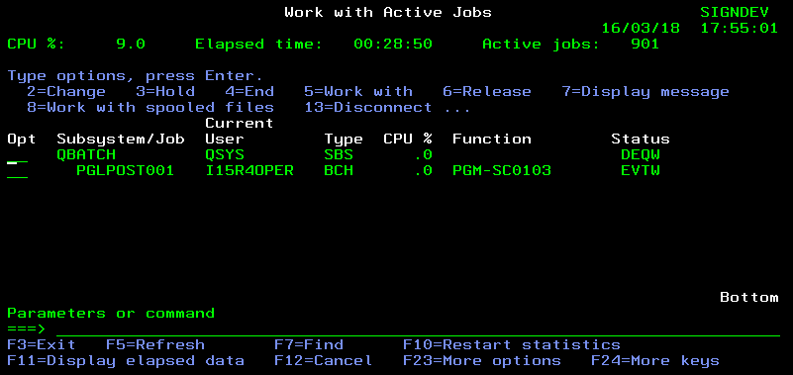  Chờ đến khi job chính PGLPOST001 chạy xong là thành công, job ở trạng thái thành công có thể chạy bước tiếp theo, các job khác được chạy từ job chính có thể hoàn thành chậm hơn.  Kiểm tra job PGLPOST001 chạy thành công hay gặp lỗi:  Nhập lệnh: WRKSPLF  Ấn F4: màn hình hiển thị nhập tham số.  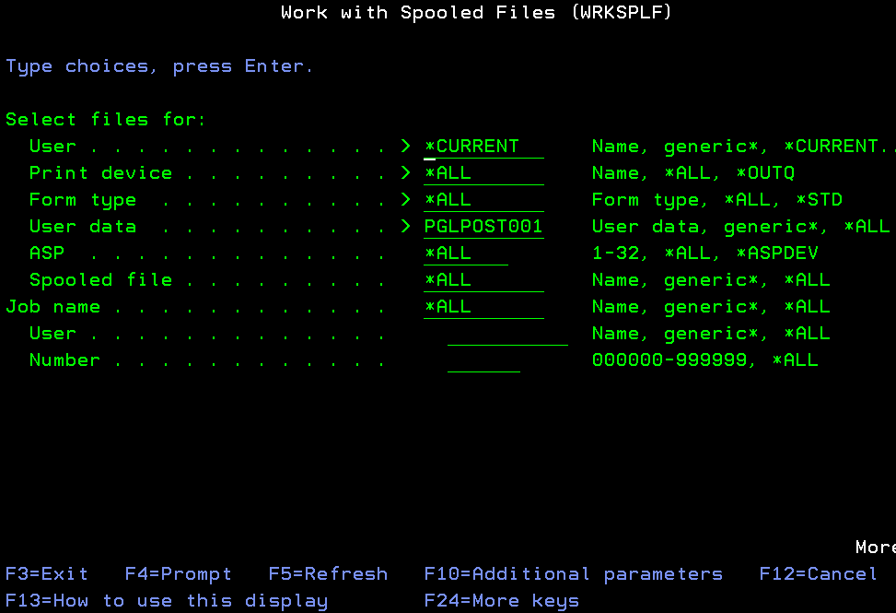  Ở mục User Data, nhập tên job PGLPOST001, ấn Enter  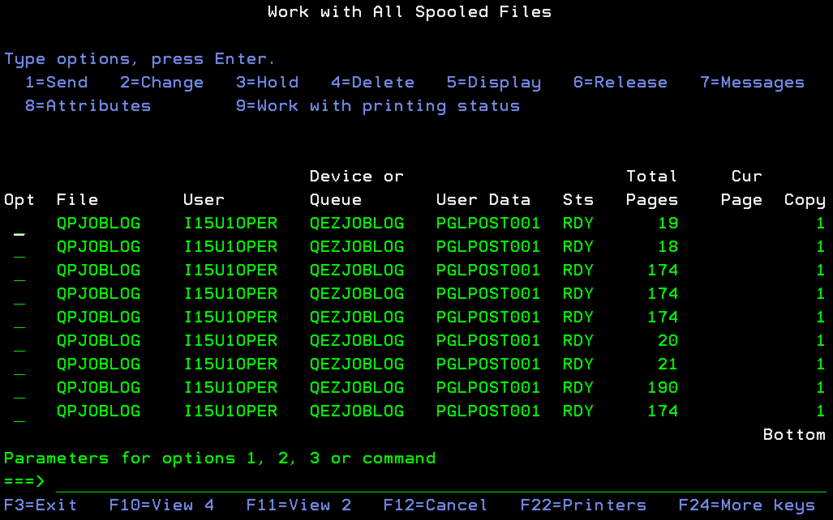  Ấn +F6 để về cuối trang  Chọn job cuối cùng, ở mục Opt, nhập 5, ấn Enter để kiểm tra  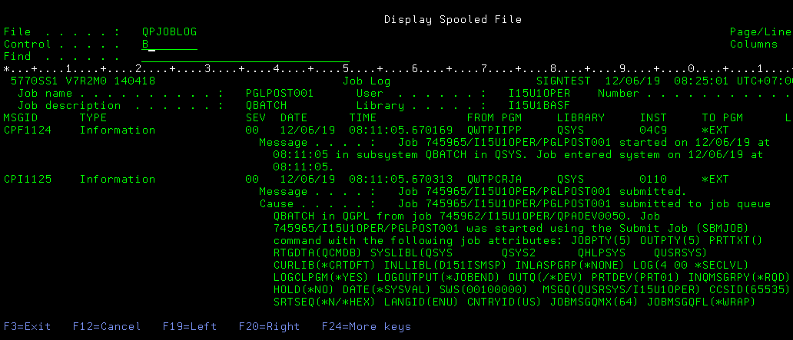  Ở mục Control, nhập B, ấn Enter để xuống cuối dòng  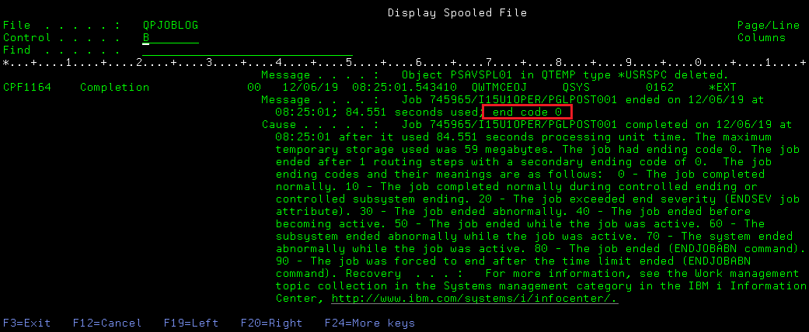  Kiểm tra nếu giá trị End code = 0 là job PGLPOST001 chạy thành công.  Để tránh kiểm tra nhầm job của ngày hôm trước, yêu cầu kiểm tra thời gian chạy job là ngày hiện tại, như ở trên là 12/06/2019 08:25:01
Mục đích
Nếu là ngày cuối năm 31/12 thì thực hiện thêm các bước từ 27 đến 29:
- Bước 27: Đổi tên file backup của GLPOST lần 1
Câu lệnh | RNMOBJ OBJ(I15CBBASSV/GLPmmddyyA) OBJTYPE(*FILE) NEWOBJ(GLPmmddyyX)
Mô tả | Thực hiện câu lệnh nếu là ngày 01/01/2021 thì thực hiện:  RNMOBJ OBJ(I15CBBASSV/GLP010121A) OBJTYPE(*FILE) NEWOBJ(GLP010121X)  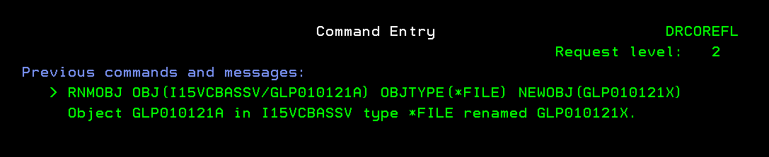  Kiểm tra có message báo thực hiện thành công, ví dụ: Object GLP010121A in I15CBBASSV type *FILE renamed GLP010121X.
- Bước 28: Chạy End of Year
Câu lệnh | 401110
Mô tả | Màn hình hiển thị:  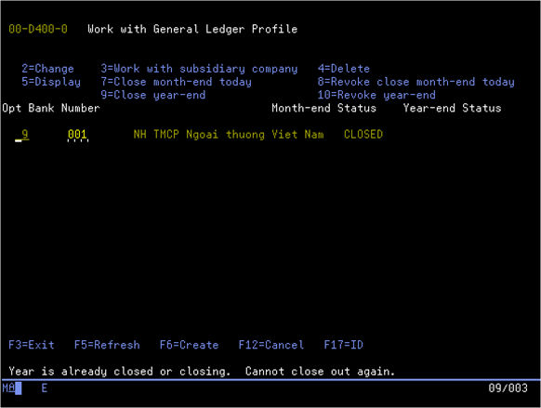  Nhập 9 và Enter để thực hiện Close year-end. Sau đó thực hiện lại nếu màn hình thông báo Year is already closed or closing là thực hiện thành công
- Bước 29a: Cài đặt bật tham số backup trước khi GLPOST lần 2 vào cuối năm
Câu lệnh | CALL GLHISAVAC  hoặc câu lệnh:  CHGDTAARA DTAARA(GLHISTSAVE *ALL) VALUE('Y')
Mô tả | Cài đặt bật tham số save dữ liệu GL trước khi chạy GLPOST lần 2

- Bước 29b: Chạy GLPOST lần 2
Câu lệnh | 404050
Mô tả | Thực hiện tương tự như chạy GLPOST thông thường tại bước 11 và bước 12 (kiểm tra job thực hiện thành công)
- Bước 29c: Cài đặt tắt tham số backup trước khi GLPOST lần 2 vào cuối năm
Câu lệnh | CALL GLHISAVDC  hoặc câu lệnh:  CHGDTAARA DTAARA(GLHISTSAVE *ALL) VALUE('N')
Mô tả | Cài đặt tắt tham số save dữ liệu GL trước khi chạy GLPOST lần 2

- Bước 30: Cập nhật ngày hiện tại Current
Câu lệnh | 404040
Mô tả | Màn hình hiện thị:  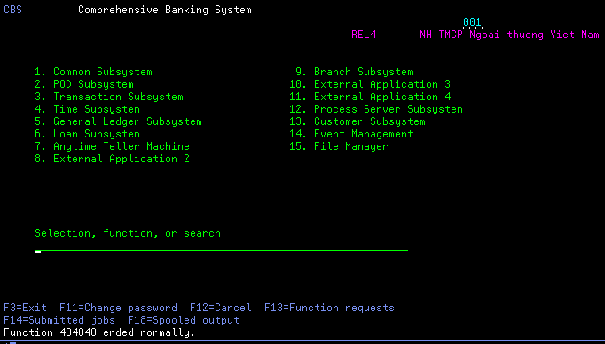  Màn hình hiện thị dòng chữ là Function 404040 ended normally thành công.
Mục đích
- Bước 31: Kiểm tra ngày Current đã cập nhật ngày mới
Câu lệnh | 105040
Mô tả | Màn hình hiện thị:    Nhập giá trị Bank number: 000 và 001    Kiểm tra nếu ngày Current có tiến thêm 1 ngày so với bước 2 thì là thành công
Mục đích
- Bước 32: Bật quyên user đăng nhập hệ thống
Câu lệnh | 109962  Hoặc menu: 17 à 109962  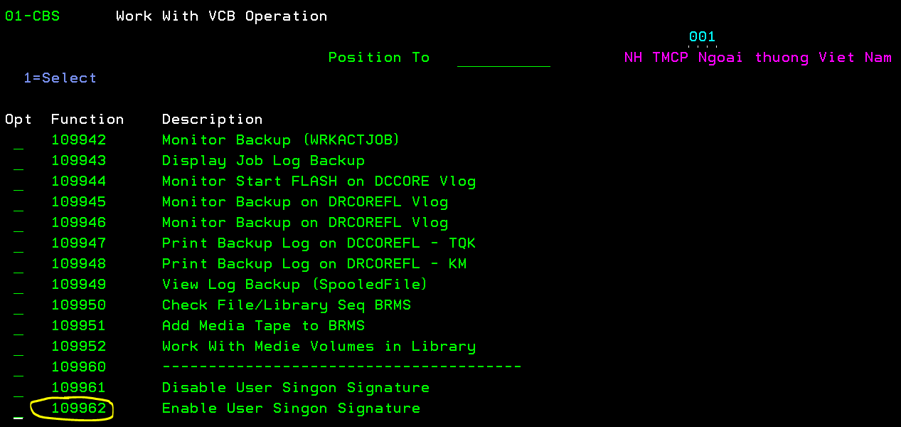  Nếu hiện thị Function 109962 ended normally tức là thành công.
- Bước 33: Set đầu ngày chương trình Quản lý hạn mức chi
Câu lệnh | 109968  Hoặc menu 17 -> option 109968
Mô tả | Màn hình hiển thị:    Màn hình hiển thị function 109963 end normally tức là thành công
- Bước 34: Kiểm tra kết quả set đầu ngày chương trình Quản lý hạn mức chi
Câu lệnh | 109965  Hoặc menu 17 -> option 109965
Mô tả | Màn hình hiển thị:    Màn hình hiển thị giá trị ‘N’ là thành công.  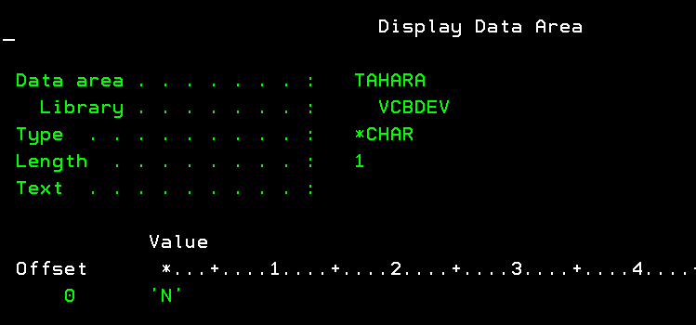

- Bước 35: Kiểm tra trạng thái HouseKeeping của các module Daily sau GLPOST
Câu lệnh | 109980
Mô tả | Màn hình hiển thị  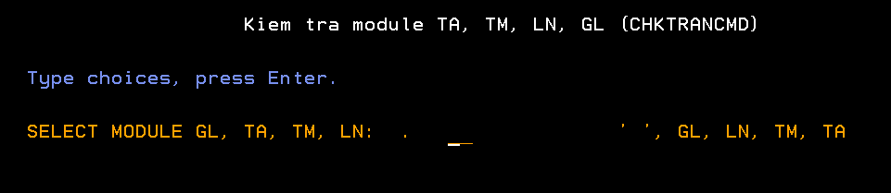  Điền lần lượt các module GL, TA, TM, LN  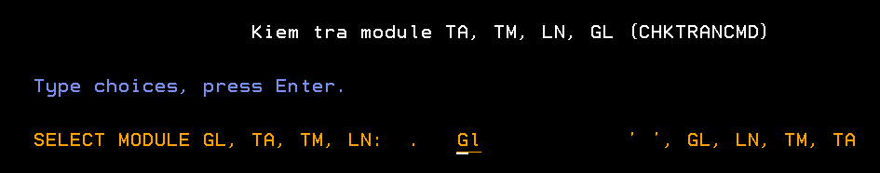  Nếu có 1 bản ghi ngày là OK  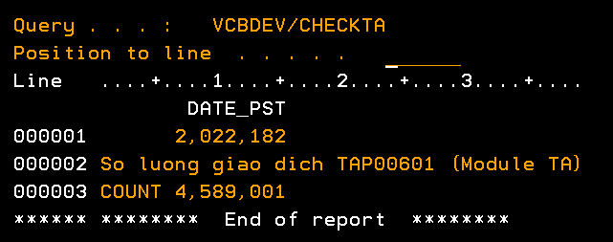  Trường hợp có nhiều bản ghi ngày cần báo cho cán bộ trực Level 3 xử lý (báo lúc 7h30 – 8h sáng)  ( lưu ý ngày thứ 7: job chạy muộn PPS0610001 hoàn thành thi check GL khoảng 13hà15h)  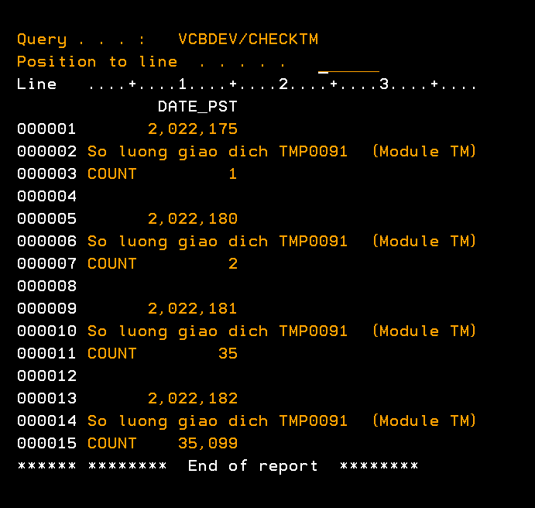
Mục đích

- Bước 36: House keeping file GLP92101 daily sau khi turning dữ liệu chạy chương trình GL0400 để giảm thời gian chạy GLPOST
- Bước 1:
Câu lệnh | 00GLP921  Hoặc 17. VCB Menu à 00GLP921
Mô tả | Màn hình hiện thị:  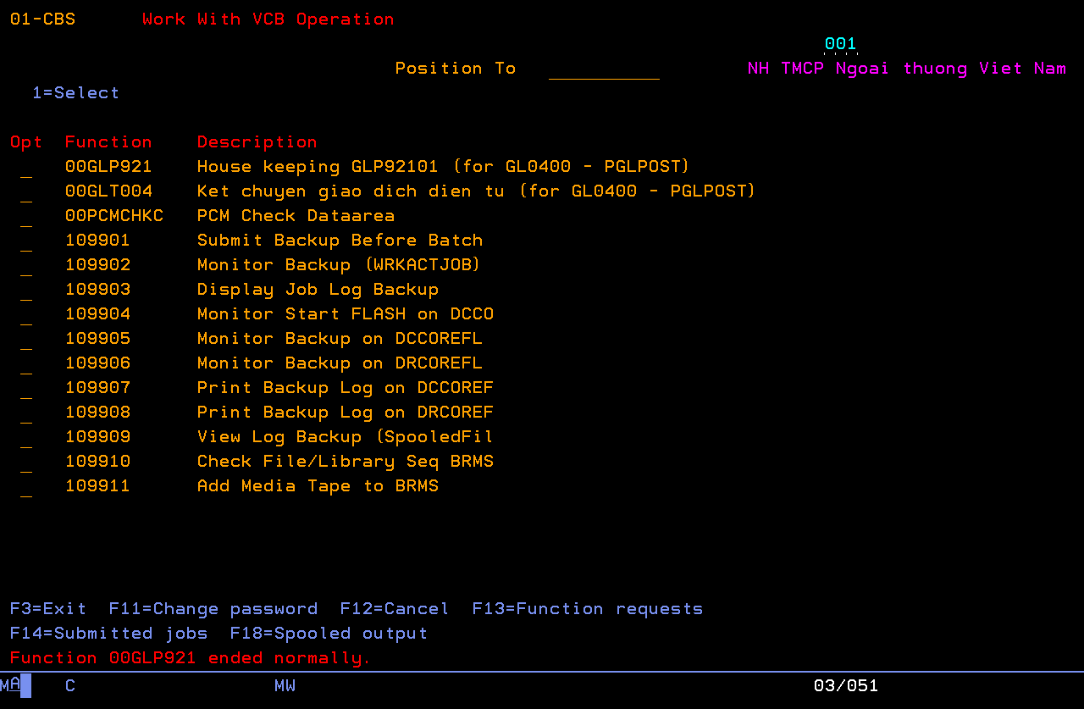  Chờ đến khi job GLP921HKC chạy xong Qbatch hoàn thành.
- Bước 2:Theo dõi job
Câu lệnh | Wrkactjob sbs(qbatch)
Mô tả | Chờ đến khi job GLP921HKC chạy hoàn thành.
- Bước 3:Theo dõi Kiểm tra job GLP921HKC
Câu lệnh | Wrkactjob sbs(qbatch)
Mô tả | Kiểm tra job GLP921HKC chạy thành công hay gặp lỗi:  Nhập lệnh: WRKSPLF  Ấn F4: màn hình hiển thị nhập tham số.  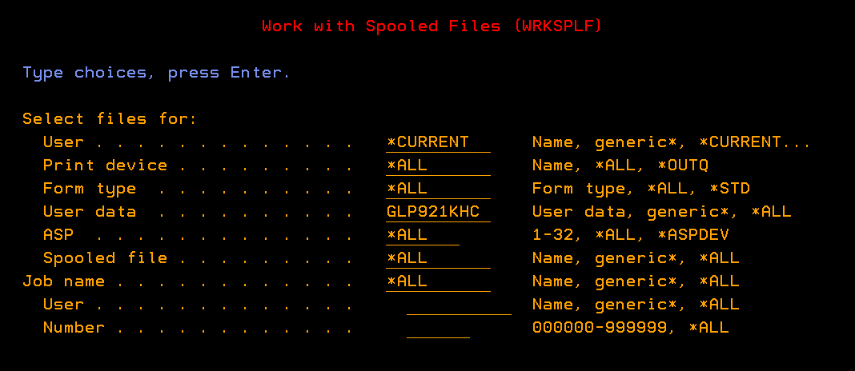  Ở mục User Data, nhập tên job GLP921HKC, ấn Enter  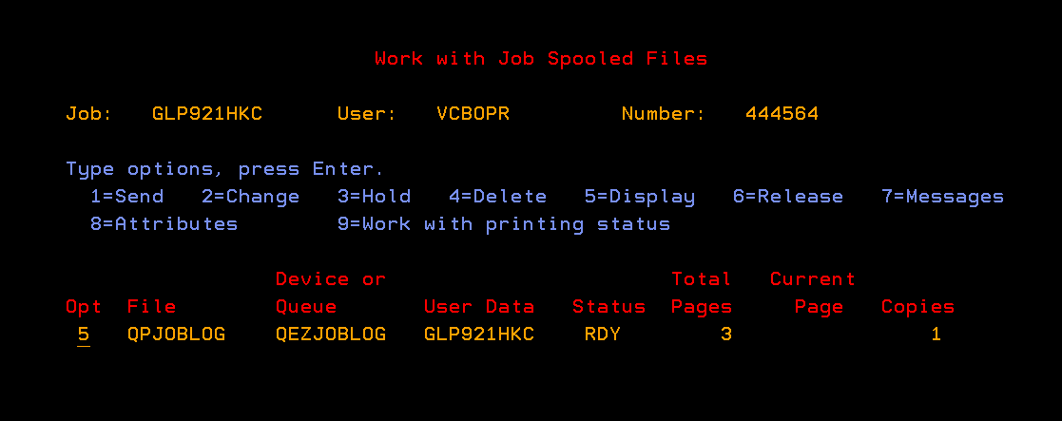  Ấn +F6 để về cuối trang  hoặc thực hiện câu lênh WRKSPLF SELECT(CBOPR *ALL *ALL GLP921HKC)  Chọn job cuối cùng, ở mục Opt, nhập 5, ấn Enter để kiểm tra  Ở mục Control, nhập B, ấn Enter để xuống cuối dòng  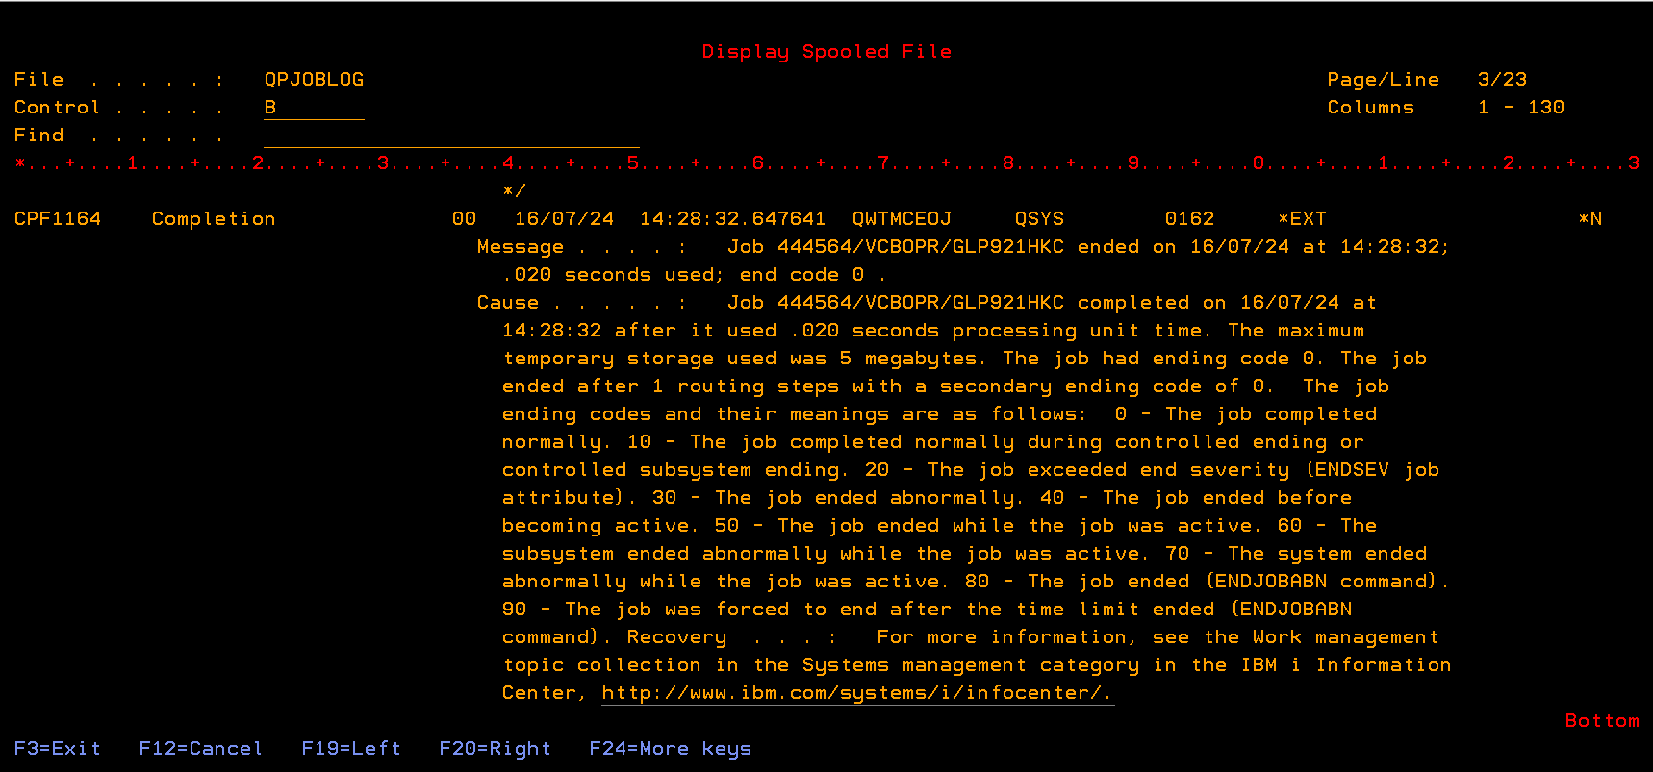  Kiểm tra nếu giá trị End code = 0 là job GLP921KHC chạy thành công.  Để tránh kiểm tra nhầm job của ngày hôm trước, yêu cầu kiểm tra thời gian chạy job là ngày hiện tại, như ở trên là 16/07/24 14:28:32.647641

Monitor Pcombd Signature:
Đươc làm tương tự tại bước 16 và bước 17 trong qui trình vận hàng Pcombd:
- Bước 21: Kiểm tra và xử lý Job
Câu lệnh | WRKACTJOB SBS(QBATCH)
- Bước 22: Kiểm tra trạng thái hoạt động của Job
Câu lệnh | 104242

Monitor hệ thống core Sign

Monitor ứng dụng (All sub SubSystem).
Có thể dùng các user được cấp để hỗ trợ monitor
User: SYSMON/xxxx
IP Server: 10.1.23.8
B1: Đăng nhập vào hệ thống dùng user được cấp
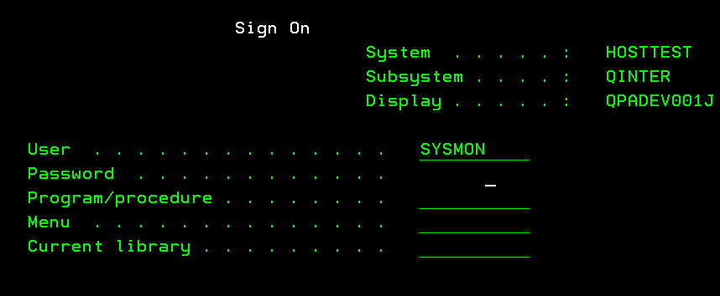

B2: Màn hình sau khi đăng nhập sẽ vào luôn các active job hiện tại
Để con trỏ chuột vào cột status -> Shift + F4 để sắp xếp các job theo trạng thái.
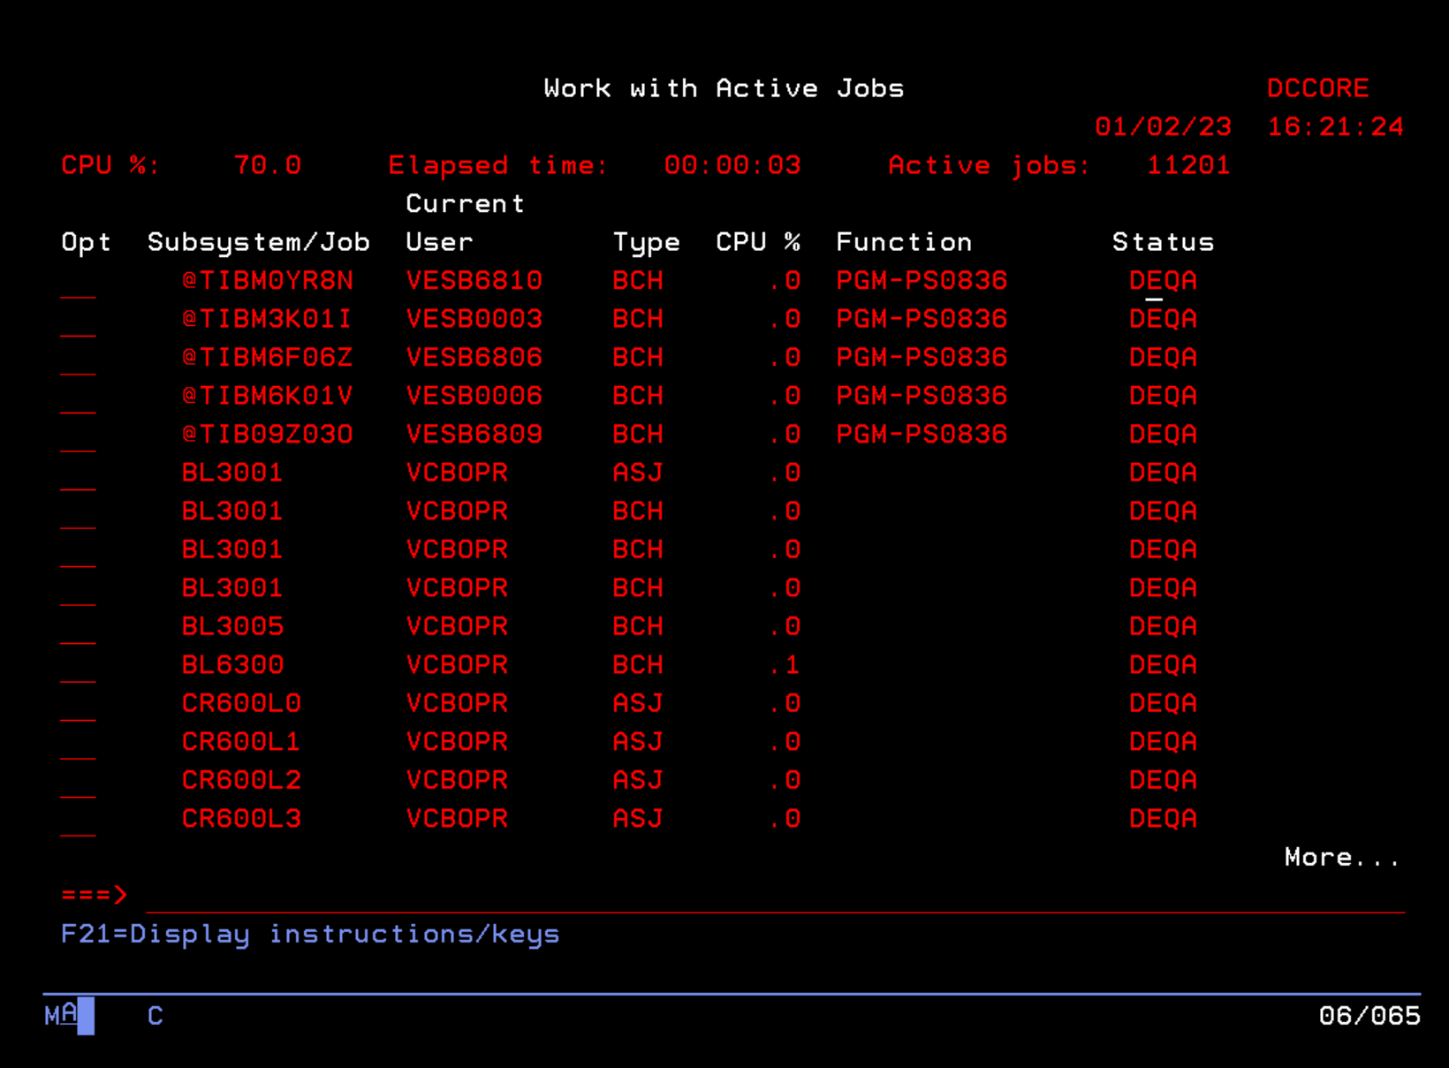
B3: Thực hiện F7 -> điền thông tin tìm kiếm từ khóa DLYW và Column *STS -> Enter
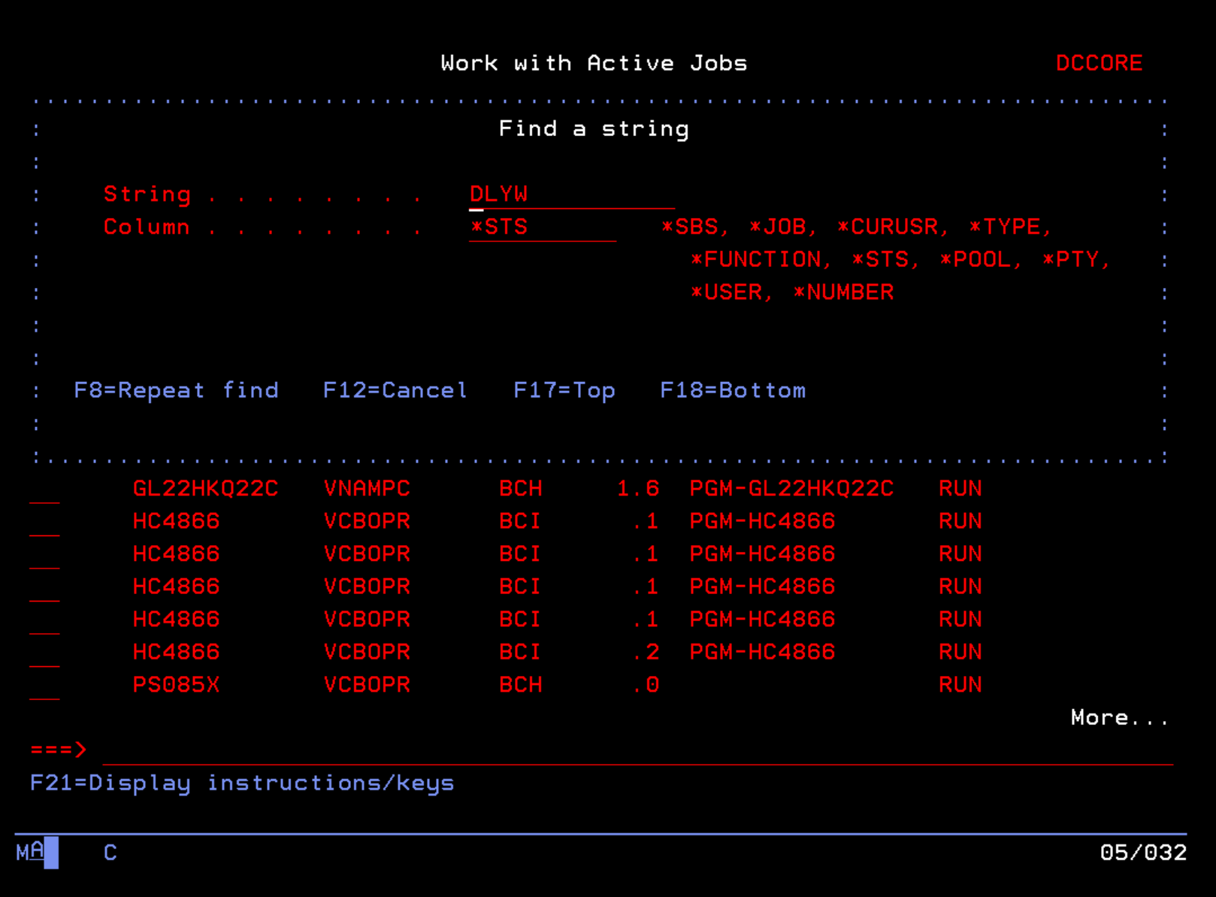
Khi có job bị MSGW thì báo cho cán bộ hỗ trợ xử lý
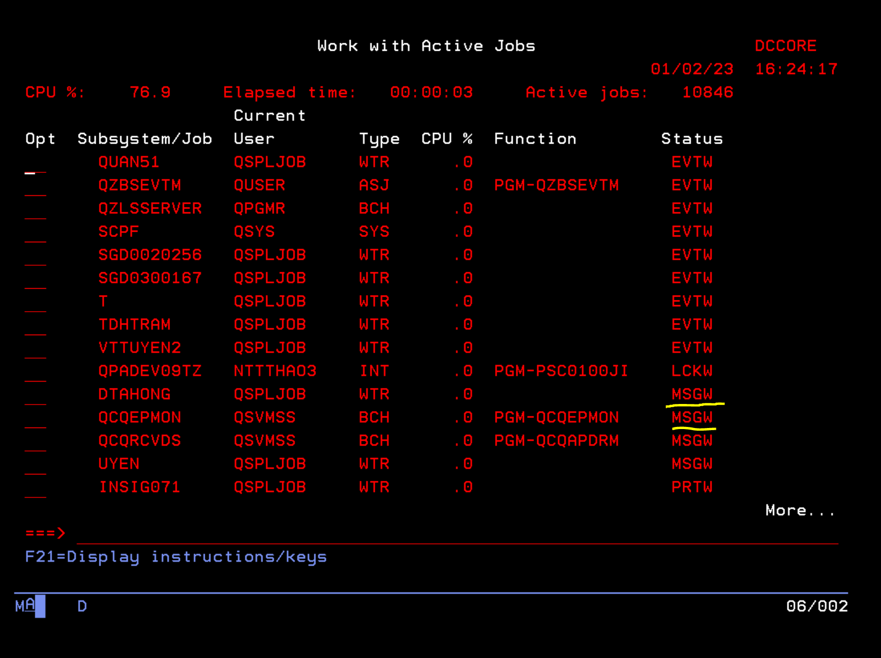
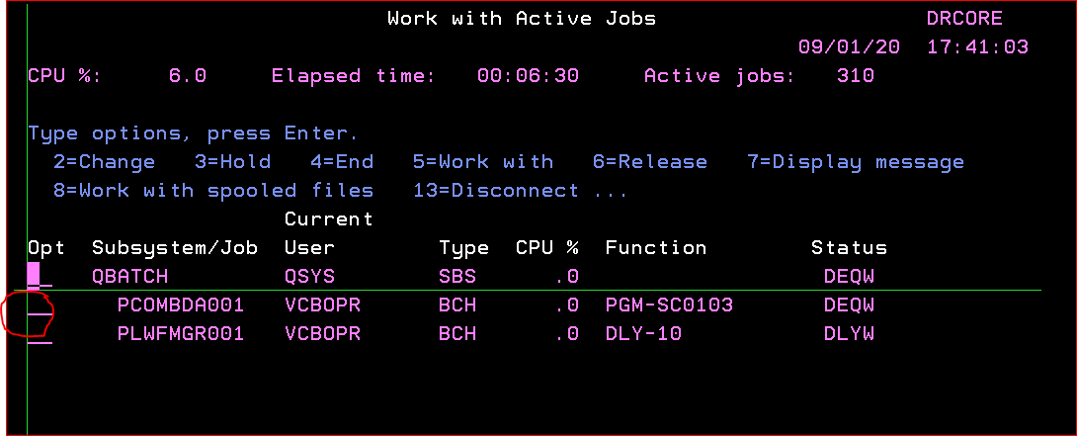
(Lưu ý: mọi action: Enter đều thoát ra khỏi màn hình).
B4: Nhấn Shift + F7 để màn hình tự refresh trạng thái các job
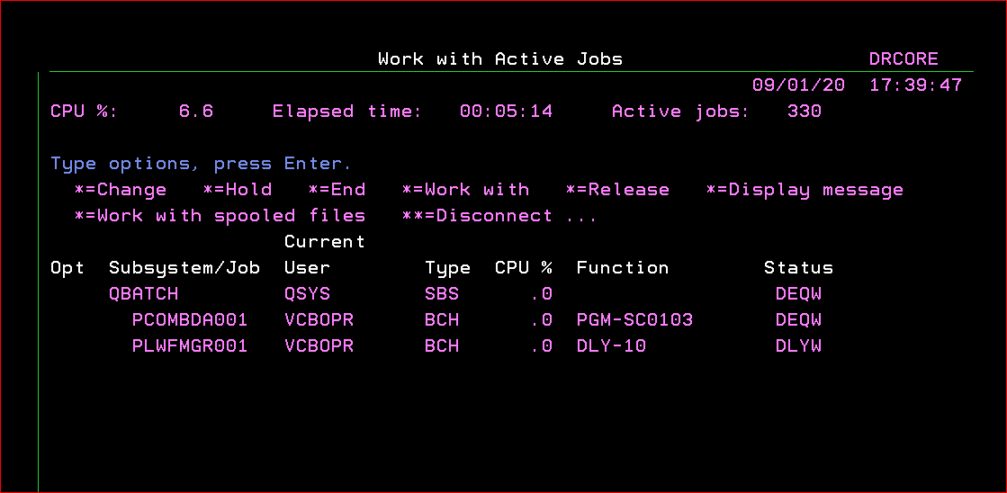

Monitor ngưỡng thời gian PCOMBDA
Ngưỡng thời gian để check các job theo như thực hiện dưới đây:
Job Schedule batch | JOB VIEW | Thời gian tối đa tính từ PCOMBD được chạy | Thời gian tối đa của JOB
Job TO | PSO80E001 |  | 1:20:00
Job of batch | PCOMBDA001 |  | 5:30:00
Job module TA | PTAUPDT001 | 0:45:00 | 2:00:00
Job module TM | PTMUPDT001 | 0:45:00 | 1:00:00
Job module LN | PLNUPDT001 | 2:30:00 | 1:30:00
Job TA report | PTAREPT001 | 5:30:00 | 1:30:00
Job TM report | PTMREPT001 | 5:30:00 | 4:00:00
Job LN report | PLNREPT001 | 5:30:00 | 2:00:00
Job GL posting | PGLPOST001 |  | 2:00:00
Lưu ý:
- Thực hiện so sánh thời gian chạy các job với ngày làm việc gần nhất không vượt quá 20%.
(các ngày nghỉ gồm: thứ 7, chủ nhật, ngày lễ, tết)
- Thực hiện so sánh ngày nghỉ thời gian chạy các job cần chạy không vượt quá ngày làm việc gần nhất.

Ngưỡng về dung lượng bộ nhớ ASP
Dung lượng ASP đạt ngưỡng: 80% trong thời gian sau khi chạy GLPOST

Lưu ý về thời gian thực Job các ngày đặt biệt trong tháng
- Ngày 01/mm thu fee tiền gửi
Job PTAUPDT001: chạy kéo dài đến 2h (bình thường chạy ~ 45’ )
- Ngày trả lãi tiền gửi 25 từ tháng 1 đến 11 và ngày 31/12:
Job PTAUPDT001: chạy kéo dài 45’ so với ngày bình thường
Lưu ý check 104242 sau khi đổi ngày 2 phút xem có lỗi failed tạo job TAL300x001 thì thông báo lại
- Ngày thu lãi tiền vay Ngày 26/mm (hoặc ngày thứ 2 làm việc tiếp theo tiếp theo nếu 26/mm là ngày nghỉ):
Job PSO80E001: Thời gian kéo dài đến 1h10’ dài hơn
Các này tiếp theo kéo dài từ 27 tiếp theo đến ngày đầu tháng thời gian chạy sẽ giảm dần 1h đến 30’ vào ngày 05 đầu tháng.
- Ngày thứ 7 hàng tuần :
Job PCPSEOD001: job house keeping chạy kéo dài 10h
JOB LNPREPT001: Chạy dài hơn bình thường 30’
- Check gửi tin nhắn SMS tài khoản vay (LOAN)
Sau khai batch DI start + 2h
JOB TMPREPT001: 4h00
Check job PEVREPT001 (109972): hoàn thành không cần báo. Nếu chưa hoàn thành báo cán bộ kỹ thuật kiểm tra.

Lưu ý về cập nhật số lượng bản ghi GLPOST
- Vào menu 109969 để cập nhật sau 20 phút chạy GLPOST
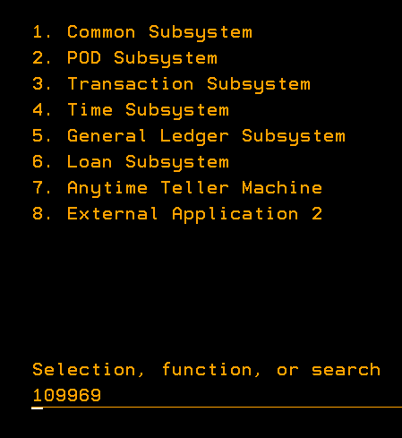
- Sau khi submit sẽ ra 2 job trong Qbatch GLSEQD, GLT051DEL. 2 job này chạy khoảng 5p-10p là hoàn thành.
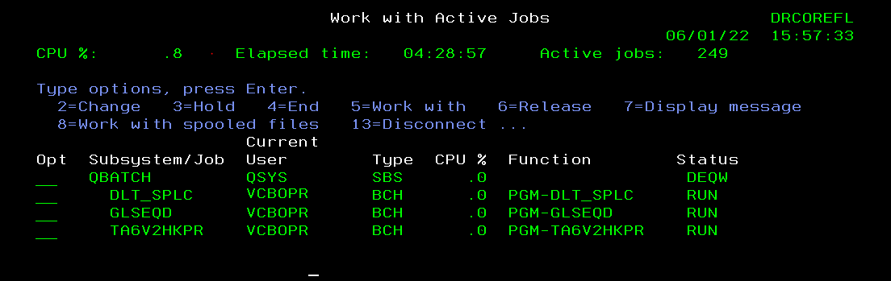

Lưu ý về thời gian thực GLSEQD
- Nếu sau job PGLPOST001 hoàn thành mà job GLSEQD vẫn còn chạy thì thực hiện end job GLSEQD


Xử lý job P2PSEOD001 hoặc P2PSEODFC bị lock gây MSGW
- Trước khi thực hiện cần call nhóm trực L2/L3 để phối hợp xử lý
- Khi job P2PSEOD001 hoặc P2PSEODFC bị MSGW bởi lock file PST00101B
- Gõ lệnh wrkobjlck PST00101B *file
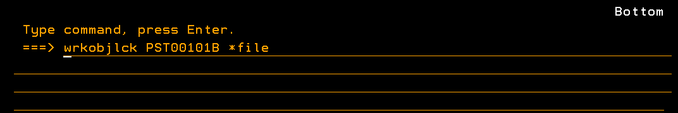
- Chọn option 4 vào tất cả các job QZDASOINIT (tất cả các page, nhấn page down để sang page tiếp theo cho đến khi hết).
Sau khi chọn option 4 vào tất cả các job xong nhấn Enter để kill job lock file
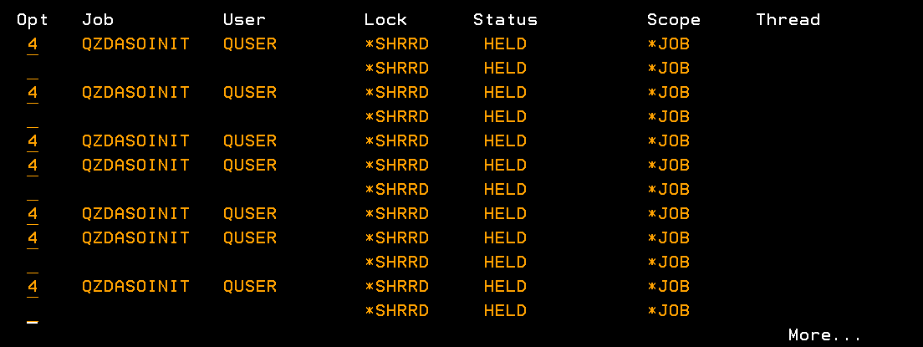
- Quay lại màn hình Qbatch, lựa chọn 7 vào job P2PSEOD001 hoặc P2PSEODFC và ấn R để retry và tiếp tục chạy job

Xử lý job P2PSEOD001 bị treo
Nếu sau 10p-20p hoặc kiểm tra không có call stack của job P2PSEOD001
- End job P2PSEOD001 trong QBATCH: Chọn 4 vào job P2PSEOD001, điền option(*immed) vào ô command để kill job tức thời.

- Chạy funtion 109970 để kiểm tra số bản ghi đã được copy của job P2PSEOD001

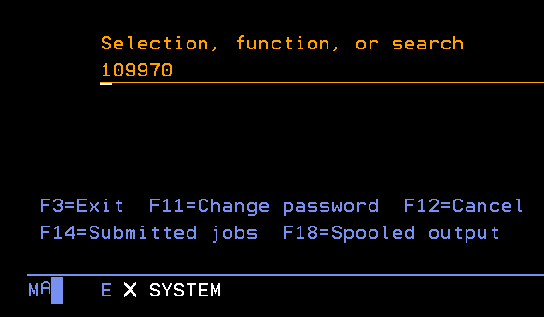
(bước này mất khoảng 2 phút – hệ thống trong khi chạy sẽ thông báo ‘X SYSTEM’)

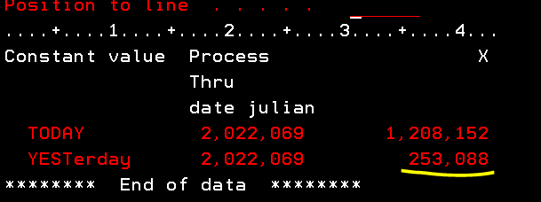

- Khi số lượng bản ghi của ngày Today và Yesterday không bằng nhau à thực hiện funtion 109971 - Sumit Job Fix P2PSEOD
- Theo dõi số job P2PSEODFC trong Qbatch đến khi hoàn thành
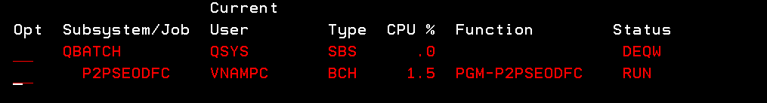
(job P2PSEODFC mất khoảng 30-45 phút – phụ thuộc vào số lượng record trong file PST00101)
Trạng thái 104242 với Restart tag là CPYPST001

- Kiểm tra lại bằng menu 109970, Ngày(Process Thru date julian) giống nhau và số lượng bản ghi (Cột X) ToDay = YesterDay là thành công
(Do Job P2PSEOD001 copy bản ghi sang ngày yesterday để backup)
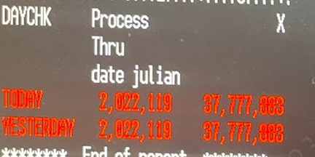
- Sau khi job P2PSEODFC và PLNUPDT001 hoàn thành, vào menu 104242 submit lại job P2PSEOD001 với Restart tag CPYPST110
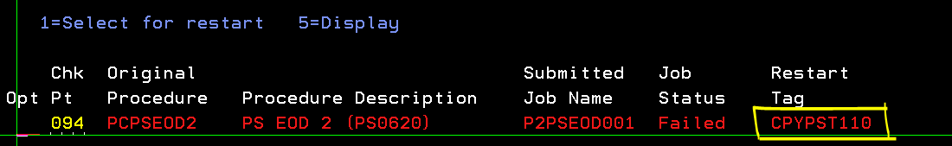
Option: 1 à F14 à Job xxx/CBOPR/P2PSEOD001 submitted to job queue QBATCH in library QGPL
(Bước này chạy khoảng 30s thì hoàn thành)

Xử lý lỗi PS7014 bị MSGW
Nguyên nhân lỗi: Job PS7014 bị msgw. Do bị đúp key trong quá trình xử lý (Lỗi này đã có fix).
Nhận diện: Chi tiết như hình bên dưới
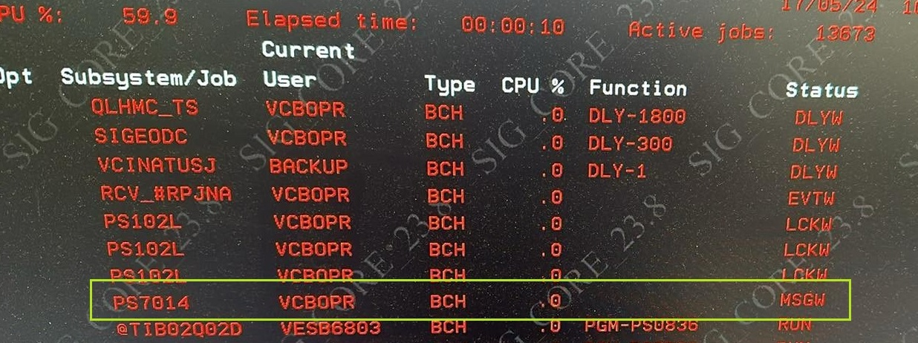
Thực hiện xử lý:
- Kiểm tra nếu tất cả các job PS7014 bị msgw à thông báo tới nhóm core L2 & L3.
- Kiểm tra nếu ngoài job PS7014 bị msgw thì có ít nhất 1 job PS7014 khác có trạng thái DEQW hoặc DEQA à chọn 4 (end control) vào job đang bị MSGW và enter. Lưu ý: sẽ mất 1-2 phút thì job sẽ bị end.
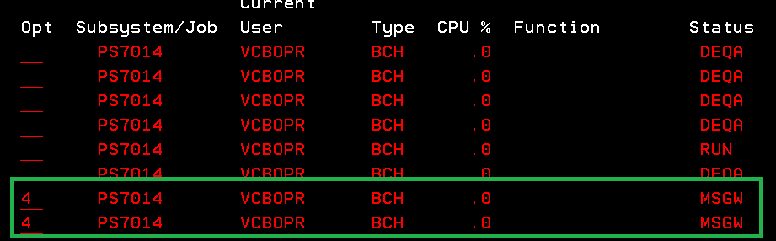

Xử lý lỗi các job @TIBxxx, @CRSxxx (từ legacy) bị đúp hay MSGW
Nguyên nhân lỗi: Do các legacy tạo đúp job trên SIG.
Nhận diện lỗi:
- Với lỗi bị đúp: sẽ có mail thông báo như hình:
Error Type | File name/Job | Description | Date | Status | File Type
ERR | @TIBM7A03K | @TIBM7A03K work station is duplciate | 20241021 |  | WST
ERR | @TIBM1I02F | @TIBM1I02F work station is duplciate | 20241021 |  | WST
ERR | @TIBM7A03K | @TIBM7A03K work station is duplciate | 20241021 |  | WST
ERR | @TIBM0YR3K | @TIBM0YR3K work station is duplciate | 20241021 |  | WST
ERR | @TIBM1I02F | @TIBM1I02F work station is duplciate | 20241021 |  | WST
ERR | @TIBM7A03K | @TIBM7A03K work station is duplciate | 20241021 |  | WST
ERR | @TIBM0YR3K | @TIBM0YR3K work station is duplciate | 20241021 |  | WST
ERR | @TIBM1I02F | @TIBM1I02F work station is duplciate | 20241021 |  | WST
ERR | @TIBM7A03K | @TIBM7A03K work station is duplciate | 20241021 |  | WST
ERR | @TIBM0YR3K | @TIBM0YR3K work station is duplciate | 20241021 |  | WST

- Với lỗi MSGW: Thông qua monitor
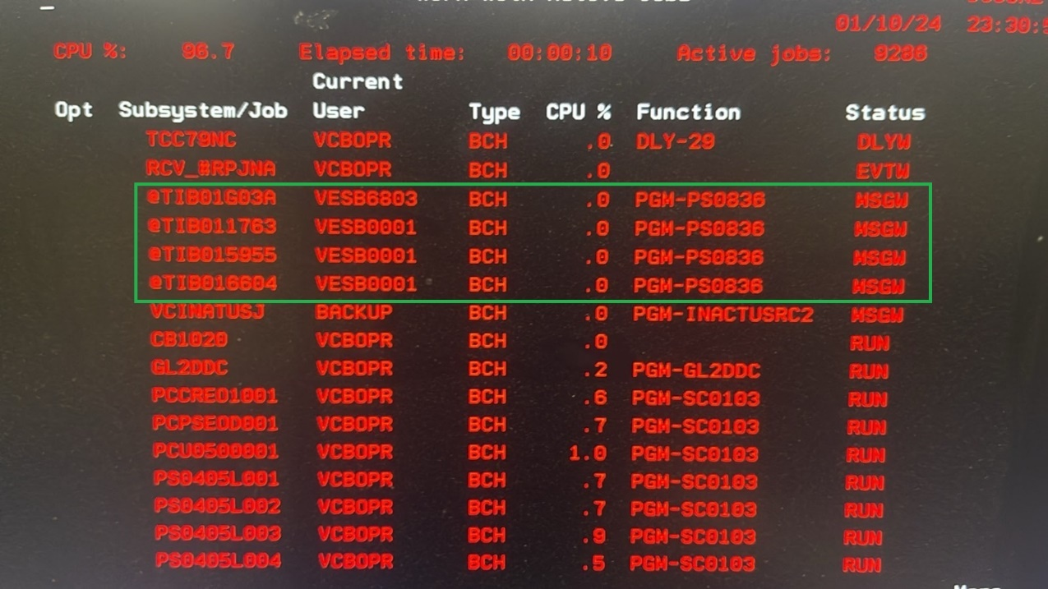
Thực hiện xử lý (không thực hiện với các job của hệ thống thẻ - bắt đầu bằng @ASC):
- Bước 1: Copy danh sách job ra file (có thể excel) và chọn remove các dòng trùng để lấy ra tên danh sách job lỗi. Ví dụ: theo mail gửi bên trên có 03 job bị lỗi: @TIBM1I02F, @TIBM7A03K, @TIBM0YR3K
- Bước 2: Chạy lệnh wrkactjob job(Tên job cần xử lý) Ví dụ: @TIBM1I02F . Lệnh sẽ chỉ hiện thị các job tên “@TIBM1I02F”. Sau đó chọn 4-end cho tất các job.
- Bước 3: Lặp lại bước 2 với các job lỗi còn lại. Ví dụ: @TIBM7A03K và @TIBM0YR3K.
- Bước 4: Fw mail thông tin bị MSGW hay đúp đã nhận cho L2, L3 với nội dung L1 đã xử lý.

CÁC THAO TÁC XỬ LÝ SỰ CỐ

Error 1: Thiếu file RU03 do PCM chưa chạy Sweep xong.
Error 1: | Job TA bị DLYW lâu quá thời gian so với quy định
Câu lệnh | - Nhấn 5, 10, F10, Shift + F6 vào Job TA PSO80E001  - Nếu có thông báo thiếu file RU03 như hình thì gọi điện nhanh chóng cho bộ phận trực batch PCM xử lý gấp  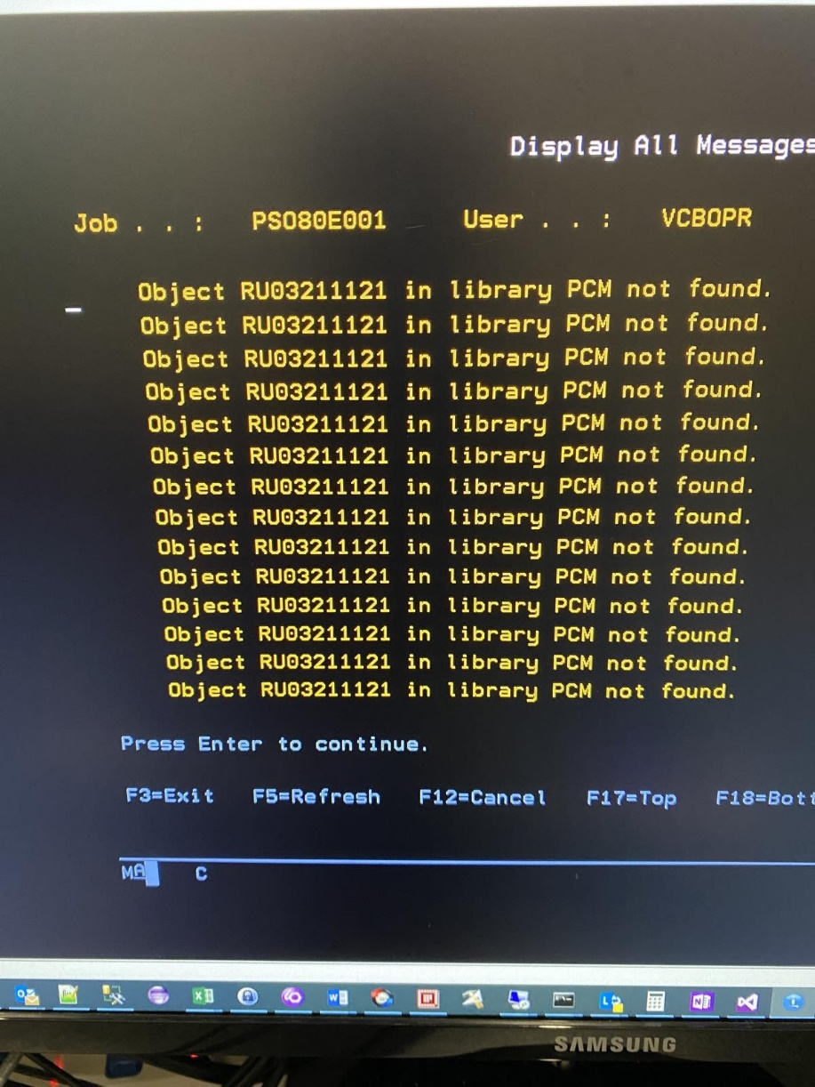
Xử lý | Sau khi bộ phận PCM xử lý xong thì theo dõi tiếp job PSO80E001

Error 2: No response from posting job for Transaction Server batch
Error 2: | Job PCOMBDA001 bị MSGW báo lỗi “No response from posting job for Transaction Server batch”:  *STMT PD0919S I1511IBASP *STMT  From module . . . . . . . . : PD0919M  From procedure . . . . . . : DSPLY_ERR  Statement . . . . . . . . . : 998  To module . . . . . . . . . : PD0919M  To procedure . . . . . . . : DSPLY_ERR  Statement . . . . . . . . . : 998
Câu lệnh | - Nhấn 7 vào Job PCOMBDA001  - Lựa chọn R và ấn Enter để tiếp tục
Xử lý | Sau khi xử lý xong thì theo dõi tiếp job PCOMBDA001

Error 3: Lỗi job TA0135 bị Failed trong menu 104242

Error 3: | 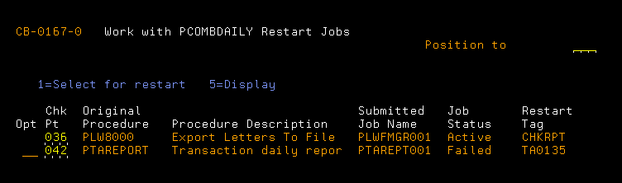
Câu lệnh | - Sử dụng chức năng 109981  - Sau khi chức năng 109981 chạy xong, vào 104242 để resubmit lại TA0160 (lựa chọn Option 1 vào PTAREPORT – trước đó là Restart Tag TA0135 chuyển thành TA0160)
Xử lý | Sau khi xử lý xong thì theo dõi tiếp job PTAREPORT

Error 4: Lỗi job PCOMBDA001 bị MSGW trong qbatch
Lý do: job CB1020 lock file TAT89001
Error 3: | 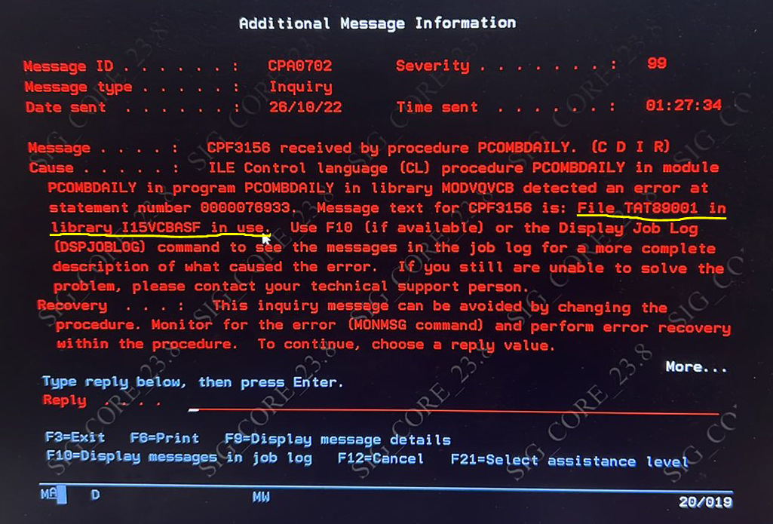
Câu lệnh | - Câu lệnh wrkobjlck TAT89001 *file  - Sau sử dụng F6 để xem tất cả các job lock file TAT89001. Nếu chỉ có job CB1020 mà không có job khác thì sử dụng option 4 để end job CB1020.  - Đợi khi job CB1020 end hết bằng cách sử dụng F5 để kiểm tra.  - Sau đó vào job PCOMBDA001 và sử dụng option R để retry job.
Xử lý | Sau khi xử lý xong thì theo dõi tiếp job PCOMBDA001

Error 5: Lỗi job TMCLR_RPT bị MSGW

Error 5: | 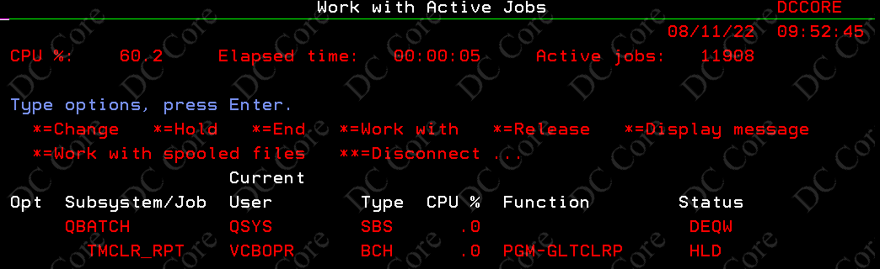
Thời điểm | - Chỉ xảy ra sau khi PCOMB và GLPOST đã hoàn thành
Xử lý | - Thực hiện hold job đang bị MSGW (chọn option 3)  - Gửi thông báo qua email và tin nhắn (viber, sms …) cho thành viên nhóm Core P.QLUD – theo lịch trực batch hàng ngày  - Không cần gọi điện thoại cho thành viên trực batch

Error 6: Lỗi Unable to reach checkpoint bị MSGW

Error 6: | 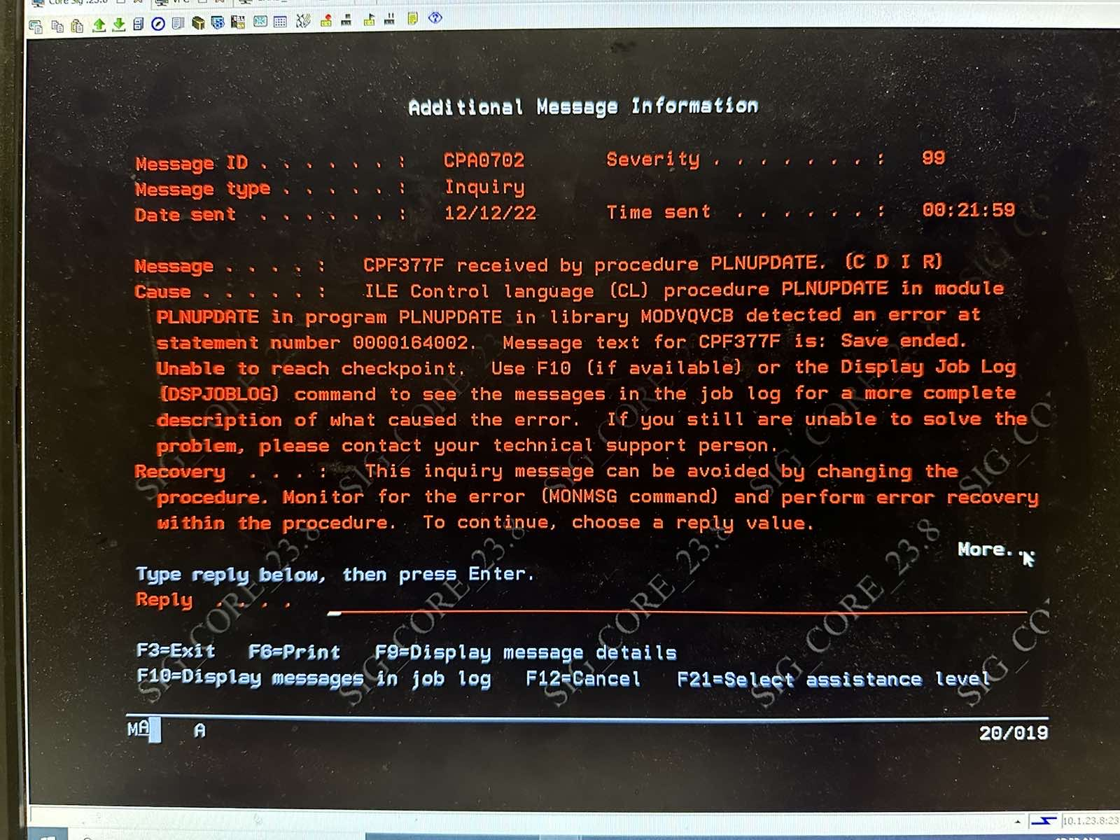
Thời điểm | - Xảy ra trong PLNUPDT001
Nguyên nhân | - Do có các MSGW khác tại thời điểm save.
Xử lý | - Wrkactjob và tìm các job bị MSGW khác trong hệ thống (không tính job PLNUPDT001)  - End các job bị MSGW (không tính job PLNUPDT001)  - Thực hiện lựa chọn R vào job PLNUPDT001 đang bị MSGW  - Theo dõi Job, nếu tiếp tục bị lỗi MSGW gọi LV2 kiểm tra xử lý

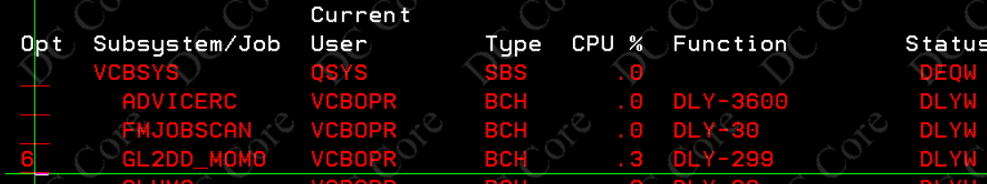

Error 7: Lỗi job LNP003L9 failed trong 104242
Error 7: | 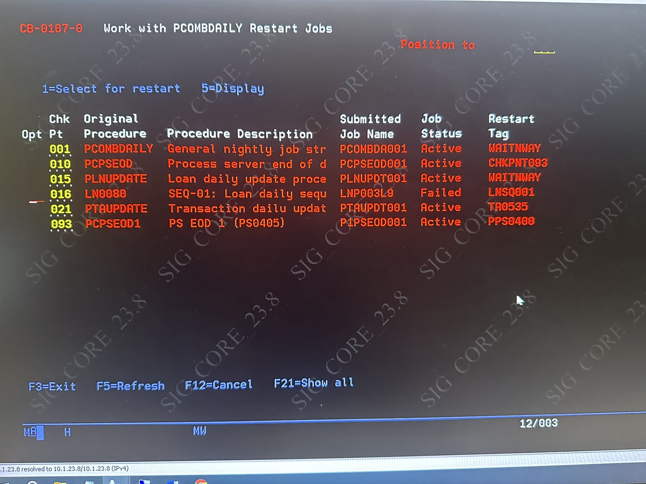
Thời điểm | - Xảy ra trong PLNUPDT001
Nguyên nhân | - Do phát sinh giao dịch dùng đến luồng UK9001M - Default Sum Accrual
Xử lý | Lỗi này cán bộ L1 cần nhắn trên viber và gọi cán bộ L2 thực hiện.

